# LAPORAN

**PRAKTIK KERJA LAPANGAN**

**MANAJEMEN PELAYANAN GIZI MASYARAKAT**

**PUSKESMAS KECAMATAN PASAR REBO**

**25 OKTOBER – 20 NOVEMBER 2021**



**PROGRAM STUDI SARJANA TERAPAN GIZI DAN DIETETIKA**

**POLITEKNIK KESEHATAN KEMENTERIAN KESEHATAN JAKARTA II**

**2021**

# LAPORAN PRAKTIK KERJA LAPANGAN

**MANAJEMEN PELAYANAN GIZI MASYARAKAT**

**PUSKESMAS KECAMATAN PASAR REBO**

**25 OKTOBER – 20 NOVEMBER 2021**



**Disusun oleh:**

**Affini Lydia Carissa P21331118003**

**Annisa Kurnia Dwi S P21331118011**

**Aulidia Wulan P P21331118014**

**Febri Indriawati P21331118031**

**Nisrina Salsa Jihan F P21331118056**

**PROGRAM STUDI SARJANA TERAPAN GIZI DAN DIETETIKA**

**POLITEKNIK KESEHATAN KEMENTERIAN KESEHATAN JAKARTA II**

**2021**

# LEMBAR PENGESAHAN

Laporan Praktik Kerja Lapangan (PKL) dengan judul “Laporan Praktik Kerja Lapangan Manajemen Pelayanan Gizi Masyarakat di Puskesmas Kecamatan Pasar Rebo 25 Oktober – 20 November 2021” telah diperiksa dan disetujui oleh pembimbing.

Jakarta, November 2021

Menyetujui,

Supervisor PKL Pembimbing Lapangan

 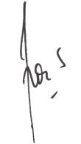

Leliyana Nursanti, S.Gz. Sri Sundari, S.Gz.

NIP. 198305312005012003 NIP. 197409281996032001

Mengetahui,

Ketua Program Studi

Sarjana Terapan Gizi dan Dietetika Pembimbing Umum PKL

Poltekkes Kemenkes Jakarta II

 

Sugeng Wiyono, SKM, M.Kes. dr. Corazon Hanna D., M.Biomed.

NIP. 196404121985031003 NIP. 1987073020100220001

# KATA PENGANTAR

Puji dan syukur kami panjatkan kehadirat Allah *Subhanahu Wa Ta’ala* karena berkat rahmat dan hidayah-Nya kami dapat menyelesaikan Laporan Praktik Kerja Lapangan Manajemen Pelayanan Gizi Masyarakat di Puskesmas Kecamatan Pasar Rebo 25 Oktober – 20 November 2021. Penyusunan laporan praktik kerja lapangan ini dapat terselesaikan tidak lepas dari bantuan, dukungan dan bimbingan dari berbagai pihak. Oleh karena itu, kami ingin mengucapkan terima kasih kepada:

1. Bapak drg. Ma’mun selaku Kepala Puskesmas Kecamatan Pasar Rebo.
2. Bapak Titus Priyo Harjatmo, S.K.M., M.Kes. selaku Ketua Jurusan Gizi Politeknik Kesehatan Kementerian Kesehatan Jakarta II.
3. Bapak Sugeng Wiyono, S.K.M., M.Kes. selaku Ketua Program Studi Sarjana Terapan dan Dietetika Politeknik Kesehatan Kementerian Kesehatan Jakarta II.
4. Ibu Sumarni selaku koordinator diklat Puskesmas Kecamatan Pasar Rebo.
5. Ibu Sri Sundari, S.Gz. selaku pembimbing lapangan.
6. Ibu Leliyana Nursanti, S.Gz. selaku dosen supervisi.
7. Seluruh pihak yang sudah mendampingi kami selama PKL di Puskesmas Kecamatan Pasar Rebo.

Kami menyadari bahwa dalam penyusunan laporan praktik kerja lapangan ini masih jauh dari sempurna, sehingga kami mengharapkan kritik dan saran yang membangun demi kesempurnaan laporan ini. Semoga laporan ini dapat bermanfaat bagi kami dan pembaca.

Jakarta, November 2021

Penulis

# DAFTAR ISI

LEMBAR PENGESAHAN iii

KATA PENGANTAR iv

DAFTAR ISI v

DAFTAR LAMPIRAN vii

BAB I PENDAHULUAN 1

A. Latar Belakang 1

B. Tujuan 2

C. Waktu dan Lokasi 3

D. Manfaat 3

BAB II GAMBARAN UMUM 4

A. Gambaran Umum Kecamatan Pasar Rebo 4

1. Administrasi 4

2. Jaringan Puskesmas Kecamatan Pasar Rebo 4

3. Kependudukan 5

4. Ekonomi 6

5. Pendidikan 6

6. Sosial Budaya 7

7. Perilaku 7

8. Lingkungan 8

B. Gambaran Umum Puskesmas Kecamatan Pasar Rebo 8

1. Sejarah Puskesmas Kecamatan Pasar Rebo 8

2. Fasilitas Puskesmas Kecamatan Pasar Rebo 8

3. Susunan Organisasi Puskesmas Kecamatan Pasar Rebo 11

4. Visi dan Misi Puskesmas Kecamatan Pasar Rebo 12

5. Tata Nilai, Motto dan Branding Puskesmas Kecamatan Pasar Rebo 12

6. Tugas Pokok, Fungsi, Wewenang, dan Tanggung Jawab 13

7. Upaya Kesehatan Masyarakat di Puskesmas Kecamatan Pasar Rebo 15

8. Program Gizi Puskesmas Kecamatan Pasar Rebo 18

BAB III HASIL DAN PEMBAHASAN 22

A. Kegiatan Pelayanan Posyandu 22

B. Penyuluhan Kelas Ibu Hamil 23

C. Penyuluhan di Ruang Bersalin 23

D. Pemeriksaan Kesehatan dalam Rangka Peringatan HKN 25

E. Promosi Kesehatan 26

F. Analisis Data LB3 Gizi 26

G. Input Data e-PPGBM 26

H. Konseling Gizi 28

I. Penyelenggaraan Makanan di Ruang Bersalin 29

BAB IV PENUTUP 32

A. Kesimpulan 32

B. Saran 33

DAFTAR PUSTAKA 34

LAMPIRAN 35

# DAFTAR LAMPIRAN

Lampiran 1 Spesifikasi Program Penyuluhan Kelas Ibu Hamil………………….35

Lampiran 2 Spesifikasi Program Penyuluhan di Ruang Bersalin.……………… 38

Lampiran 3 Spesifikasi Program Penyuluhan Promosi Kesehatan………………42

Lampiran 4 Menyusun Siklus Menu 7 Hari Ruang Bersalin…………………… 44

Lampiran 5 Konseling Gizi……………………………………………………....51

Lampiran 6 Analisis Indikator Kinerja Gizi……………………………………...68

Lampiran 7 *Plan of Action*.……………………………………………………... 73

Lampiran 8 *Logbook* PKL Puskesmas Kecamatan Pasar Rebo………………….75

# BAB I

# PENDAHULUAN

## Latar Belakang

Kesehatan merupakan hak mendasar yang dimiliki oleh setiap warga negara yang berada di Indonesia dan setiap lapisan masyarakat memiliki hak yang sama dalam menerima pelayanan kesehatan dari instansi yang memberikan pelayanan Kesehatan (Nor Sanah, 2017). Sasaran pembangunan kesehatan pada tahun 2025 adalah meningkatnya derajat kesehatan masyarakat yang ditunjukkan oleh meningkatnya Umur Harapan Hidup (UHH), menurunnya Angka Kematian Bayi, menurunnya Angka Kematian Ibu, menurunnya prevalensi gizi kurang pada balita, dengan demikian Kementerian Kesehatan menetepkan sasaran pembangunan kesehatan pada RPJMN 2015-2019 yaitu meningkatkan status kesehatan dan gizi masyarakat (Badan Perencenaan Pembangunan Nasional [Bappenas] RI, 2015)

Pelayanan gizi adalah suatu upaya memperbaiki, meningkatkan gizi makanan, dietetik masyarakat, kelompok, individu atau klien yang merupakan suatu rangkaian kegiatan yang meliputi pengumpulan, pengolahan, analisis, simpulan, anjuran, implementasi dan evaluasi gizi, makanan dan dietetik dalam rangka mencapai status kesehatan optimal dalam kondisi sehat atau sakit (RI, 2003)

Puskesmas merupakan salah satu fasilitas pelayanan kesehatan yang menyelenggarakan pelayanan gizi dalam suatu proses manejemen. Pusat kesehatan masyarakat atau yang sering disebut Puskesmas adalah fasilitas pelayanan kesehatan yang menyelenggarakan upaya kesehatan masyarakat dan upaya kesehatan perseorangan tingkat pertama, dengan lebih mengutamakan upaya promotif, dan preventif, untuk mencapai derajat kesehatan masyarakat yang setinggi-tingginya di wilayah kerjanya. Puskesmas mempunyai tugas melaksanakan kebijakan kesehatan untuk mencapai tujuan pembangunan kesehatan di wilayah kerjanya dalam rangka mendukung terwujudnya kecamatan sehat.

Upaya kesehatan yang diselenggarakan di Puskesmas terdiri dari Upaya Kesehatan Wajib dan Upaya Kesehatan Pengembangan. Upaya Kesehatan Wajib memberikan daya ungkit yang sangat besar terhadap keberhasilan pembangunan kesehatan masyarakat melalui peningkatan Indeks Pembangunan Manusia (IPM), serta merupakan kesepakatan global maupun nasional. Upaya Kesehatan Wajib terdiri dari promosi kesehatan ibu anak (KIA), keluarga berencana (KB), kesehatan lingkungan dan lain-lain. Sedangkan, Upaya Kesehatan Pengembangan adalah upaya kesehatan yang telah ditetapkan berdasarkan permasalahan kesehatan masyarakat setempat dan disesuaikan dengan kemampuan puskesmas antara lain upaya kesehatan gigi dan mulut, upaya kesehatan jiwa, upaya kesehatan mata, pembinaan pengobatan tradisional, dan perawatan kesehatan masyarakat.

Salah satu kegiatan pelayanan kesehatan di puskesmas adalah pelayanan gizi. Pelayanan gizi terdiri atas kegiatan pelayanan dalam gedung dan pelayanan gizi luar gedung. Pelayanan Gizi di dalam gedung bersifat individual yang dapat berupa pelayanan promotif, preventif, kuratif, dan rehabilitatif. Kegiatan pelayanan gizi luar gedung meliputi kegiatan perencanaan program pelayanan gizi yang akan dilakukan di luar gedung, umumnya lebih berfokus pada pelayanan gizi kelompok dan masyarakat dalam bentuk promotif dan preventif. Pelayanan yang bermutu sangat penting dalam pelaksanaan pelayanan gizi di puskesmas sehingga dapat menghasilkan status gizi yang optimal dan dapat mempercepat proses penyembuhan pada pasien.

## Tujuan

1. Tujuan Umum

Mahasiswa diharapkan mampu melaksanakan Manajemen Gizi Masyarakat di Pusat Kesehatan Masyarakat (Puskesmas Kecamatan Pasar Rebo).

1. Tujuan Khusus
2. Mahasiswa memahami fungsi, struktur organisasi, tugas dan tanggung jawab puskesmas dalam upaya pembangunan Kesehatan gizi dan masyarakat di Puskesmas Kecamatan Pasar Rebo.
3. Mahasiswa mampu memahami perbedaan pelayanan gizi di UKP dan UKM Puskesmas Kecamatan Pasar Rebo.
4. Mahasiswa memahami masalah kesehatan dan gizi serta cara menerapkan penanggulangan yang ada di wilayah kerja Puskesmas Kecamatan Pasar Rebo.
5. Mahasiswa memahami cara pelaksanaan, pengawasan, dan evaluasi program gizi di Puskesmas Kecamatan Pasar Rebo.
6. Mahasiswa dapat mengelola dan memahami konsep untuk pelayanan gizi di Puskesmas Pasar Rebo.

## Waktu dan Lokasi

Praktik Kerja Lapangan Manajemen Pelayanan Gizi Masyarakat di Puskesmas Kecamatan Pasar Rebo Jakarta Timur dilaksanakan selama 24 hari dimulai pada tanggal 25 Oktober – 20 November 2021 dengan metode luring selama 19 hari dan daring selama 5 hari.

## Manfaat

* + - 1. Bagi Mahasiswa

Dapat dijadikan sebagai pengetahuan, keterampilan, dan pengalaman dalam melakukan pelayanan gizi bagi masyarakat di tingkat puskesmas.

* + - 1. Bagi Puskesmas

Dapat menjadi bahan pertimbangan dan menambah infromasi untuk meningkatkan pelayanan gizi di yang ada di puskesmas dan untuk Masyarakat.

* + - 1. Bagi Jurusan Gizi Politeknik Kesehatan Kemenkes Jakarta II

Dapat menjadi tambahan referensi dalam pelaksanaan manajemen gizi masyarakat di puskesmas untuk menyempurnakan program praktik selanjutnya.

# BAB II

# GAMBARAN UMUM

## Gambaran Umum Kecamatan Pasar Rebo

### Administrasi

Secara Administrasi Kecamatan Pasar Rebo berada di bawah di Kota Administrasi Jakarta Timur, Provinsi Daerah Khusus Ibukota Jakarta.

a. Luas Wilayah

Kecamatan Pasar Rebo terletak antara 1060 49‟ 35‟‟ Bujur Timur dan 060 10‟ 37‟‟ Lintang Selatan. Pasar Rebo memiliki luas wilayah 1.297,70 Ha, dengan perincian luas perkelurahan sebagai berikut:

Tabel 1. Luas Wilayah

|  |  |  |
| --- | --- | --- |
| **No.** | **Kelurahan** | **Luas (Ha)** |
| 1. | Gedong | 263, 40 Ha |
| 2. | Cijantung | 238, 57 Ha |
| 3. | Baru | 188, 55 Ha |
| 4. | Kalisari | 289, 45 Ha |
| 5. | Pekayon | 317, 73 Ha |
| Total | | 1.297, 70 Ha |

### Jaringan Puskesmas Kecamatan Pasar Rebo

Gambar 1. Peta Jaringan Puskesmas Kecamatan Pasar Rebo

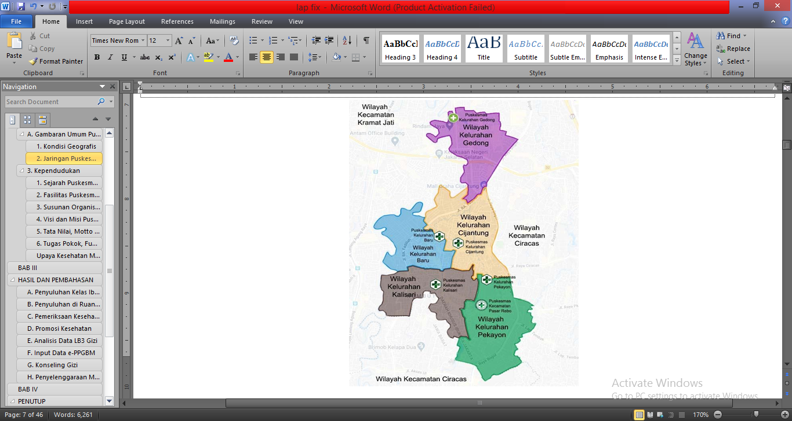

Secara admistrasi Kecamatan Pasar Rebo terdiri atas lima kelurahan :

1. Puskesmas Kecamatan Pasar Rebo : Jl. Kalisari No. 1, Pekayon, Pasar Rebo, Kota Jakarta Timur, Daerah Khusus Ibukota Jakarta, 13710
2. Puskesmas Kelurahan Pekayon : Jl. Bulak Sari No. 3, RT.09/RW.10, Pekayon, Kota Jakarta Timur, Daerah Khusus Ibukota Jakarta, 13710
3. Puskesmas Kelurahan Kalisari : Jl. Puskesmas No.17, RT.3/RW.3, Kalisari, Pasar Rebo, Kota Jakarta Timur, Daerah Khusus Ibukota Jakarta, 13790
4. Puskesmas Kelurahan Baru : Jl. Puskesmas RT.08/RW. 01, Baru, Pasar Rebo, Kota Jakarta Timur, Daerah Khusus Ibukota Jakarta, 13780
5. Puskesmas Kelurahan Cijantung : Jl.Pertengahan RT.009/RW.007, Cijantung, Kota Jakarta Timur, Daerah Khusus Ibukota Jakarta, 13770
6. Puskesmas Kelurahan Gedong : Jl. Raya Condet, RT.12/RW.3, Gedong, Pasar Rebo, Kota Jakarta Timur, Daerah Khusus Ibukota Jakarta, 13760

### Kependudukan

Jumlah Penduduk Kecamatan Pasar Rebo pada tahun 2019 adalah 187.786 jiwa, dengan rincian jumlah penduduk Kecamatan Pasar Rebo adalah sebagai berikut:

Tabel 2. Jumlah Penduduk

|  |  |  |  |  |
| --- | --- | --- | --- | --- |
| **No** | **Kelurahan** | **2019** | | |
| **Laki-Laki** | **Perempuan** | **Total** |
| **Orang** | **Orang** | **Orang** |
| 1 | Pekayon | 19.819 | 20.187 | 40.006 |
| 2 | Kalisari | 18.157 | 18.198 | 36.355 |
| 3 | Baru | 12.184 | 12.569 | 25.383 |
| 4 | Cijantung | 21.664 | 21.879 | 43.543 |
| 5 | Gedong | 21.327 | 21.172 | 42.499 |
|  | **Pasar Rebo** | **93.781** | **94.005** | **187.786** |

Wilayah Kecamatan Pasar Rebo terdiri dari 53 RW dan 524 RT.

Tabel 3. Jumlah RT dan RW

|  |  |  |  |
| --- | --- | --- | --- |
| **No.** | **Kelurahan** | **RT** | **RW** |
| 1. | Gedong | 117 | 12 |
| 2. | Cijantung | 109 | 11 |
| 3. | Baru | 79 | 10 |
| 4. | Kalisari | 103 | 10 |
| 5. | Pekayon | 116 | 10 |
| Total | | 524 | 53 |

### Ekonomi

Berdasarkan jenis tempat tinggal, wilayah Kecamatan Pasar Rebo tidak ada kampung deret, rumah susun, ataupun wilayah kumuh miskin. Namun masih ada wilayah pemukiman yang padat. Wilayah padat inilah yang menjadi prioritas Program Ketuk Pintu Layani Dengan Hati untuk dilakukan pendataan status kesehatan sampai dengan pelayanan home visit dan paliatif untuk warga dengan masalah kesehatan.

### Pendidikan

Tabel 4. Sarana Pendidikan

|  |  |  |  |  |  |  |
| --- | --- | --- | --- | --- | --- | --- |
| **No** | **Nama Pendidikan** | **Gedong** | **Cijantung** | **Baru** | **Kalisari** | **Pekayon** |
| 1 | Taman Kanak-kanak | 7 | 12 | 4 | 10 | 8 |
| 2 | SD | 9 | 14 | 9 | 10 | 14 |
| 3 | SLTP | 3 | 8 | 3 | 4 | 5 |
| 4 | SLTA/SMU | 5 | 14 | 2 | 3 | 6 |
| 5 | SLB | - | 1 | - | - | - |
| 6 | UNIV/ST/Akademi | 1 | 1 | 1 | - | - |
| Jumlah | | 25 | 50 | 19 | 27 | 33 |

Tingkat pendidikan masyarakat di wilayah Kecamatan Pasar Rebo cukup baik, dimana informasi yang disampaikan ke masyarakat sudah mampu diterima.

Adanya kerjasama yang baik dengan sektor pendidikan memudahkan Puskesmas Kecamatan Pasar Rebo dalam memberi edukasi kepada warga sekolah tentang kesehatan, skrining kesehatan pada anak sekolah, imunisasi pada siswa siswi, dan kegiatan kesehatan lainnya.

### Sosial Budaya

Masyarakat wilayah Kecamatan Pasar Rebo memiliki kepedulian, kekeluargaan dan kerjasama yang baik dari masyarakat sehingga memudahkan kami dalam menjalankan program-program kesehatan. Namun lain sisi, masih ada juga kelompok masyarakat yang tidak mendukung kebijakan kesehatan dan institusi yang sulit untuk diberikan intervensi terkait program dan masalah kesehatan.

### Perilaku

Secara umum perilaku atau kebiasaan hidup sehat masyarakat wilayah Kecamatan Pasar Rebo sudah meningkat dari tahun-tahun sebelumnya, karena sebagian besar sudah mendapatkan pengetahuan tentang kesehatan, sehingga sedikit banyak juga mempengaruhi pola hidup masyarakat. Namun demikian masih banyak juga masyarakat yang sulit untuk merubah pola hidupnya, seperti kebiasaan merokok, tidak mengkonsumsi buah dan sayur setiap hari, mencuci tangan tidak pakai sabun, menimbang balita rutin ke posyandu, kurang beraktivitas fisik, dan lain sebagainya.

### Lingkungan

Secara umum sanitasi lingkungan di wilayah Kecamatan Pasar Rebo sudah cukup baik, Namun masih ada kelompok hunian penduduk yang padat dan kurang pencahayaan. Selain itu masih ada beberapa wilayah yang rawan banjir.

## Gambaran Umum Puskesmas Kecamatan Pasar Rebo

### Sejarah Puskesmas Kecamatan Pasar Rebo

Puskesmas Kecamatan Pasar Rebo dibangun pada tahun 1995 dengan luas tanah 3000 m2 dan luas bangunan 1300m2. Puskesmas Kecamatan Pasar Rebo ditetapkan sebagai unit kerja yang menerapkan pola pengelolaan keuangan Badan Layanan Umum Daerah atau BLUD secara penuh pada tahun 2012 sesuai Surat Keputusan Gubernur Provinsi DKI Jakarta Nomor 378/2012.

Puskesmas Kecamatan Pasar Rebo telah beberapa kali dilakukan renovasi. Renovasi gedung dilakukan dalam upaya peningkatan pelayanan kesehatan kepada masyarakat wilayah Puskesmas Kecamatan Pasar Rebo.

### Fasilitas Puskesmas Kecamatan Pasar Rebo

Puskesmas Kecamatan Pasar Rebo berlokasi di Jl. Raya Kalisari No. 1. Kelurahan Pekayon. Kecamatan Pasar Rebo, Kota Administrasi Jakarta Timur, Daerah Khusus Ibukota Jakarta. Secara fisik, gedung Puskesmas Kecamatan Pasar Rebo memiliki empat lantai dengan fasilitas pelayanan sebagai berikut :

Tabel 5. Fasilitas Pelayaan Puskesmas Kecamatan Pasar Rebo

|  |  |
| --- | --- |
| **Lantai** | **Layanan dan Fasilitas** |
| I | 1. Layanan Pendaftaran dan Rekam Medis |
| 2. Layanan 24 Jam |
| 3. Layanan Instalasi Gawat Darurat (IGD) |
| 4. Layanan Lansia |
| 5. Layanan Perawatan Luka (Nursing Care) |
| 6. Layanan Haji |
| 7. Layanan Akupresur dan Layanan Upaya Berhenti Merokok (UBM) |
| 8. Layanan Kesehatan Ibu dan Anak (KIA) |
| 9. Layanan Keluarga Berencana (KB) |
| 10. Layanan Imunisasi dan Ibu Nifas |
| 11. Layanan Prolanis Hipertensi dan Prolanis Diabetes Mellitus |
| 12. Layanan Farmasi 24 Jam |
| 13. Layanan Laboratorium |
| 14. Layanan TB MDR (Multi Resistance Drug) |
| 15. Ruang Central Sterile Supply Department (CSSD) |
| 16. Ruang Laktasi |
| 17. Ruang Penyimpanan dan Pengelolaan Makan Ranap (Dapur) |
| 18. Ruang Laundry |
| 19. Ruang Jenazah |
| 20. Musholla |
| 21. Toilet |
| 22. Area Parkir Kendaraan Bermotor |
| 23. Area Parkir Pasien Disabilitas |
| 24. Gedung Penyimpanan Obat |
| 24. ATM (Anjungan Tunai Mandiri) Bank DKI |
| 25. Gazebo |
| 26. Pos Security |
| II | 1. Ruang Asuhan Keperawatan (Nurse Station) |
| 2. Layanan Pengobatan Umum |
| 3. Layanan Pengobatan Gigi dan Mulut |
| 4. Layanan MTBS (Manajemen Terpadu Balita Sakit) |
| 5. Layanan PKPR (Pelayanan Kesehatan Peduli Remaja) |
| 6. Ruang Bersalin |
| 7. Ruang Rawat Inap Bersalin |
| 8. Layanan Caten (Calon Pengantin) |
| 9. Layanan Gizi |
| 10. Layanan Refraksi Mata |
| 11. Layanan Sanitasi |
| 12. Layanan TB Paru |
| 13. Layanan Konseling Psikolog |
| 14. Layanan Berlian (Beri Layanan dengan Nyaman) / Jiwa |
| 15. Layanan Permata (Pelayanan Masyarakat Tanpa Stigma) / HIV-IMS |
| 16. Layanan JKN (Jaminan Kesehatan Nasional) |
| 17. Toilet |
| 18. Ruang Ganti Petugas |
| 19. Ruang Bermain Anak |
| III | 1. Ruang Kepala Puskesmas |
| 2. Ruang Kepala Tata Usaha |
| 3. Ruang Kepegawaian |
| 4. Ruang Keuangan |
| 5. Ruang Mutu |
| 6. Ruang Diklat dan UKP |
| 7. Ruang Pengadaan |
| 8. Ruang Gudang Barang |
| 9. Ruang Pemeliharaan |
| 10. Ruang UKM |
| 11. Ruang Promosi Kesehatan |
| 12. Ruang KPLDH (Ketuk Pintu Layani Dengan Hati) |
| 13. Ruang Aula |
| 14. Musholla |
| 15. Toilet |
| IV | 1. Gudang Alat Kesehatan |
| 2. Gudang Alat Kebersihan |

### Susunan Organisasi Puskesmas Kecamatan Pasar Rebo

Puskesmas Kecamatan Pasar Rebo Jakarta dioperasionalkan dengan Peraturan Gubernur Provinsi Daerah Khusus Ibukota Jakarta Nomor 334 Tahun 2014 tentang Pembentukan Organisasi dan Tata Kerja Pusat Kesehatan Masyarakat, yang terdiri dari:

1. Kepala Puskesmas Kecamatan
2. Kepala Subbagian Tata Usaha
3. Kepala Puskesmas Kelurahan
4. Kepala Satpel Upaya Kesehatan Perorangan
5. Kepala Satpel Upaya Kesehatan Masyarakat

Gambar 2. Struktur Organisasi Puskesmas Kecamatan Pasar Rebo

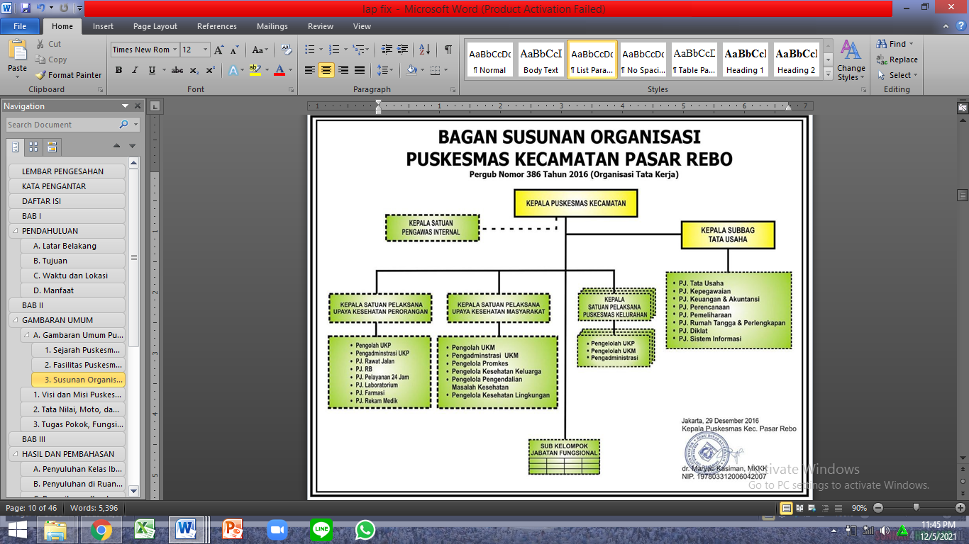

### Visi dan Misi Puskesmas Kecamatan Pasar Rebo

1. Visi

“Masyarakat Pasar Rebo Sehat & Mandiri”

1. Misi
2. Mewujudkan pelayanan kesehatan dasar yang Paripurna
3. Mengintegrasikan sistem informasi manajemen Puskesmas yang efektif dan efisien
4. Mewujudkan keluarga sehat melalui pemberdayaan masyarakat

### Tata Nilai, Motto dan Branding Puskesmas Kecamatan Pasar Rebo

1. Tata Nilai

“DISIKKO” → Disiplin, Integritas, Kerja Sama, Komitmen

1. Motto

“KERJA 4 AS” → Kerja Ikhlas, Kerja Cerdas, Kerja Keras, Kerja Tuntas

1. Branding

Ramah Cepat Nyaman dan Bahagia

### Tugas Pokok, Fungsi, Wewenang, dan Tanggung Jawab

Berdasarkan Peraturan Menteri Kesehatan Republik Indonesia Nomor 43 Tahun 2019, Puskesmas bertujuan untuk mewujudkan wilayah kerja Puskesmas yang sehat, dengan masyarakat yang:

1. memiliki perilaku sehat yang meliputi kesadaran, kemauan, dan kemampuan hidup sehat;
2. mampu menjangkau Pelayanan Kesehatan bermutu
3. hidup dalam lingkungan sehat; dan
4. memiliki derajat kesehatan yang optimal, baik individu, keluarga, kelompok, dan masyarakat.

Puskesmas mempunyai tugas melaksanakan kebijakan kesehatan untuk mencapai tujuan pembangunan kesehatan di wilayah kerjanya. Untuk mencapai tujuan pembangunan kesehatan, Puskesmas mengintergrasikan program yang dilaksanakan dengan pendekatan keluarga. Pendekatan keluarga merupakan salah satu cara Puskesmas mengintegrasikan program untuk meningkatkan jangkauan sasaran dan mendekatkan akses pelayanan kesehatan di wilayah kerjanya dengan mendatangi keluarga.

Untuk melaksanakan tugas sebagaimana tercantum diatas Puskesmas Kecamatan mempunyai fungsi :

1. Penyelenggaraan UKM tingkat pertama di wilayah kerjanya; dan
2. Penyelenggaraan UKP tingkat pertama di wilayah kerjanya.

Dalam menyelenggarakan fungsi Penyelenggaraan UKM tingkat pertama Puskesmas berwenang untuk:

1. menyusun perencanaan kegiatan berdasarkan hasil analisis masalah kesehatan masyarakat dan kebutuhan pelayanan yang diperlukan
2. advokasi dan sosialisasi kebijakan kesehatan
3. melaksanakan komunikasi, informasi, edukasi, dan pemberdayaan masyarakat dalam bidang kesehatan
4. menggerakkan masyarakat untuk mengindentifikasi dan menyelesaikan masalah kesehatan pada setiap tingkat perkembangan masyarakat yang berkerja sama dengan pimpinan wilayah dan sektor lain terkait
5. melaksanakan pembinaan teknis terhadap institusi jaringan pelayanan Puskesmas dan upaya kesehatan bersumber daya masyarakat
6. melaksanakan perencanaan kebutuhan dan peningkatan kompetemsi sumber daya masnusia Puskesmas
7. memantau pelaksanaan pembangunan agar berwawasan kesehatan
8. memberikan Pelayanan Kesehatan yang berorientasi pada keluarga, kelompok, dan masyarakat dengan mempertimbangkan faktor biologis, psikologis, dan sosial budaya, dan spiritual
9. melaksanakan pencatatan, pelaporan, dan evaluasi terhadap akses, mutu, dan cakupan Pelayanan Kesehatan
10. memberikan rekomendasi terkait masalah kesehatan masyarakat kepada dinas kesehatan daerah kabupaten/ kota, melaksanakan sistem kewaspadaan dini dan respon penanggulangan penyakit
11. melaksanakan kegiatan pendekatan keluarga
12. melakukan kolaborasi dengan Fasilitas Pelayanann Kesehatan tingkat pertama dan rumah sakit di wilayah kerjanya, melalui pengoordinasian sumber daya kesehatan di wilayah kerja Puskesmas

Dalam melaksanakan fungsi penyelenggaraan UKP tingkat pertama di wilayah kerjanya, Puskesmas berwenang untuk:

1. Menyelenggarakan pelayanan kesehatan dasar secara komprehensif, berkesinambungan, bermutu, dan holistic yang mengintegrasikan faktor biologis, psikologi, sosial, dan budaya dengan membina hubungan dokter-pasien yang erat dan setara
2. Menyelenggarakan Pelayanan Kesehatan yang mengutamakan upaya promotif dan preventif
3. Menyelenggarakan Pelayanan Kesehatan yang berpusat pada individu, berfokus pada keluarga, dan berorientasi pada kelompok dan masyarakat
4. Menyelenggarakan Pelayanan Kesehatan yang mengutamakan kesehatan, keamanan, keselamatan pasien, petugas, pengunjung, dan lingkungan kerja
5. Menyelenggarakan Pelayanan Kesehatan dengan prinsip koordinatif dan kerja sama inter dan antar profesi
6. Melaksanakan penyelenggaraan rekam medis
7. Melaksanakan pencatatan, pelaporan, dan evaluasi terhadap mutu dan akses Pelayanan Kesehatan
8. Melaksanakan perencanaan kebutuhan dan peningkatan kompetensi sumber daya manuasia Puskesmas
9. Melaksanakan penapisan rujukan sesuai dengan indikasi medis dan Sistem Rujukan
10. Melakukan koordinasi dan kolaborasi dengan Fasilitas Pelayanan Kesehatan di wilayah kerjanya, seduai dengan ketentuan peraturan perundang-undangan.

### Upaya Kesehatan Masyarakat (UKM) di Puskesmas Kecamatan Pasar Rebo

Upaya Kesehatan Masyarakat (UKM) di Puskesmas Kecamatan Pasar Rebo juga merupakan salah satu fungsi Puskesmas untuk memelihara dan meningkatkan kesehatan serta mencegah dan menyembuhkan penyakit serta memulihkan kesehatan di tingkat masyarakat. Program UKM antara lain :

1. Upaya Promosi Kesehatan

Ruang lingkup : Keluarga/masyarakat, sekolah, kader dan tenaga kesehatan dan sarana kesehatan lainnya.

Program terkait : Promkes, UKS, UKGS, POSYANDU, POSBINDU, Batra (pengobatan tradisional), PPSM (Pemberdayaan Peran Serta Masyarakat), Kesehatan Olahraga

Materi Promkes :

1. Perilaku Hidup Bersih dan Sehat (PHBS)
2. Kesehatan gigi dan mulut
3. Kesehatan jiwa dan Gangguan Penggunaan Napza
4. Gizi seimbang termasuk jajanan satuan, kekurangan gizi dan obesitas
5. Penyakit-penyakit yang berpotensi wabah
6. Penyakit-penyakit yang dapat dicegah dengan imunisasi
7. Penyakit menular, terutama HIV, AIDS, tuberculosis, malaria, DBD, IMS
8. Penyakit tidak menular dan faktor resikonya, tertutama hipertensi, diabetes melitus, kanker leher rahim, dan kanker payudara
9. Kesehatan reproduksi
10. Pencegahan kecelakaan lalulintas dan tindak kekerasan
11. Kesehatan lansia
12. Pengelolaan Kesehatan Keluarga

Ruang lingkup : Kesehatan ibu dan anak, kesehatan remaja, kesehatan lansia

Program terkait : KIA-KB, Gizi, Imunisasi, Promkes Standar Pelayanan Minimal :

1. Ibu hamil mendapatkan pelayanan antenatal sesuai standar
2. Ibu bersalin dan nifas mendapatkan pelayanan persalinan dan nifas sesuai standar di puskesmas dan jaringannya
3. Bayi baru lahir mendapatkan pelayanan kesehatan sesuai standar di puskesmas dan jaringannya
4. Balita mendapatkan pelayanan kesehatan sesuai standar di puskesmas dan jaringannya
5. Siswa status pendidikan dasar mendapatkan skrining kesehatan sesuai standar
6. Usia 15 - 19 tahun mendapatkan skrining kesehatan sesuai standar
7. Usia 20- 59 tahun mendapatkan skrining kesehatan dan pelayanan kesehatan reproduksi sesuai standar
8. Usia 60 tahun ke atas mendapatkan skrining kesehatan sesuai standar
9. Upaya pengendalian masalah kesehatan

Ruang lingkup : Penyakit menular, penyakit tidak menular, jiwa dan napza

Program terkait : semua program UKP dan UKM Kegiatan :

* 1. Menyiapkan bahan penyusunan anggaran dan rencana strategis upaya pengendalian masalah kesehatan.
  2. Menyiapkan bahan penyusunan SOP dan pedoman upaya pengendalian masalah kesehatan.
  3. Melaksanakan kegiatan upaya pengendalian masalah kesehatan.
  4. Monitoring dan evaluasi pelaksanaan kegiatan upaya pengendalian masalah kesehatan.

1. Upaya Kesehatan Lingkungan

Ruang lingkup : Kesehatan lingkungan keluarga, kesehatan lingkungan sekolah, kesehatan lingkungan tempat kerja

Program terkait : Kesling, K3, Promkes Kegiatan :

* 1. Menyiapkan bahan penyusunan anggaran dan rencana strategis upaya kesehatan lingkungan.
  2. Menyiapkan bahan penyusunan SOP dan pedoman upaya kesehatan lingkungan.
  3. Melaksanakan kegiatan upaya kesehatan lingkungan.
  4. Monitoring dan evaluasi pelaksanaan kegiatan upaya kesehatan lingkungan.

1. Upaya Kesehatan Masyarakat KPLDH (Ketuk Pintu Layani Dengan Hati)

Ruang lingkup : Kesehatan keluarga, kesehatan lingkungan, pengendalian masalah kesehatan, promosi kesehatan.

Program terkait : semua program UKP dan UKM Kegiatan :

* 1. Melaksanakan skrining (pemutahiran data) masalah kesehatan perwilayah / RW
  2. Menyusun dan melaksanakan program preventif dan promotif
  3. Pengendalian masalah kesehatan PM/PTM
  4. Monitoring dan evaluasi masalah kesehatan perwilayah
  5. Meningkatkan peran serta masyarakat dalam program PHBS
  6. Meningkatkan capaian kinerja SPM tingkat kelurahan

### Program Gizi Puskesmas Kecamatan Pasar Rebo

1. **Ketenagaan Gizi**

Tenaga pengelola gizi di Puskesmas Kecamatan Pasar Rebo berjumlah 9 orang. Semua tenaga pengelola gizi merupakan lulusan pendidikan gizi. Data Pendidikan Tenaga Pengelola Gizi dapat dilihat pada tabel dibawah ini.

Tabel 5.Data Pendidikan Tenaga Pengelola Gizi Puskesmas Kecamatan Pasar Rebo Tahun 2020

|  |  |  |  |  |  |  |
| --- | --- | --- | --- | --- | --- | --- |
| No. | Puskesmas  Kec/ Kel | Jumlah Tenaga Gizi | Pendidikan | | | |
| S1/D4 Gizi | D3 Gizi | Bidan | Perawat |
| 1. | PKC. Pasar Rebo | 4 | 3 | 1 |  |  |
| 2. | PKL. Gedong | 1 |  | 1 |  |  |
| 3. | PKL. Cijantung | 1 | 1 |  |  |  |
| 4. | PKL. Baru | 1 | 1 |  |  |  |
| 5. | PKL. Kalisari | 1 | 1 |  |  |  |
| 6. | PKL. Pekayon | 1 | 1 |  |  |  |
|  | **Total** | **9** | **7** | **2** |  |  |

Sumber data : Subseksi Kepegawaian Pusk.Kec.Pasar Rebo 2020

Berikut ini data nama petugas gizi Puskesmas Kecamatan Pasar Rebo dapat dilihat pada tabel dibawah ini.

Tabel 6.Daftar Nama Petugas Gizi Puskesmas Kecamatan Pasar Rebo Tahun 2020

|  |  |  |
| --- | --- | --- |
| No. | Puskesmas Kec/ Kel | Nama Petugas |
| 1. | PKC. Pasar Rebo | Sri Sundari, AMG, SKM  Poppy Hadiati, S.Tr.Gz  Lies Sugianti, S.Gz  Putri Kurniawati, A.Md.Gz |
| 2. | PKL. Gedong | Isti Wulandari, A.Md.Gz |
| 3. | PKL. Cijantung | Reni Wijayanti, S.Tr.Gz |
| 4. | PKL. Baru | Rike Minati Sekti, S.Gz |
| 5. | PKL. Kalisari | Nova Arsezi, Amd.Gz, SKM |
| 6. | PKL. Pekayon | Difta Anggiya Ayu W, S.Tr.Gz |

Sumber data : Subseksi Kepegawaian Pusk.Kec.Pasar Rebo 2020

1. **Tugas dan Fungsi Tenaga Gizi di Puskesmas**
   * 1. Tugas Pokok

Membantu kepala puskesmas dalam memberikan pelayanan kesehatan kepada masyarakat khususnya di bidang gizi.

* + 1. Fungsi

Merencanakan, menyiapkan, melaksanakan, memantau, menganalisis dan mengevaluasi program Pembinaan Gizi Masyarakat di wilayah kerja Puskesmas.

* + 1. Kegiatan Wajib

Dalam Gedung

1. Pengelolaan Program Gizi

Melaksanakan Perencanaan Program.

Melaksanakan Pencatatan dan Pelaporan.

Melaksanakan Pemantauan Wilayah Setempat.

* + - * 1. Pelayanan Gizi di Puskesmas

Melaksanakan penyuluhan kelompok pada pengunjung puskesmas.

Melaksanakan konseling gizi.

Melaksanakan deteksi dini dan stimulasi gangguan tumbuh kembang balita.

* + - * 1. Koordinasi Lintas Program

Mengikuti Pertemuan Staf.

Mengikuti Lokakarya Mini Puskesmas.

Luar Gedung

1. Pelayanan Gizi di Posyandu

Melaksanakan pemantauan pertumbuhan balita setiap bulan.

Melaksanakan pemberian suplementasi gizi.

Melaksanakan penyuluhan kelompok.

Melaksanakan konseling.

Penatalaksanaan Balita Gizi Buruk di Rumah Tangga .

Mendistribusikan Makanan Penamping ASI (MP-ASI).

Melaksanakan deteksi dini masalah gizi.

1. Pembinaan Gizi Institusi
2. Melaksanakan pembinaan kepada pengelola warung sekolah.
3. Melaksanan pembinaan di Pendidikan Anak Usia Dini (PAUD).
4. Surveilans Gizi
5. Melaksanakan Bulan Penimbangan Balita (BPB).
6. Melaksanakan Pemantauan Status Gizi Balita, Anak Sekolah, Remaja dan Ibu Hamil.
7. Melaksanan pelacakan dan penanganan kasus gizi.
8. Melaksanakan pemantauan konsumsi gizi.
9. Melaksanakan pemantauan konsumsi garam beryodium di masyarakat.
10. Melaksanakan Pembinaan Warga Sadar Gizi (KADARZI) Berdasarkan Hasil Pemetaan
11. Koordinasi Lintas Sektor
12. Mengikuti rapat koordinasi desa atau kelurahan
13. Mengikuti rapat koordinasi kecamatan.
14. Menggalang kemitraan dengan PKK, LSM, Organisasi Profesi, Perusahaan, Saran Kesehatan Swasta, Lembaga Pendidikan yang ada di wilayah kerja.

# BAB III

# HASIL DAN PEMBAHASAN

## Kegiatan Pelayanan Posyandu

Pada masa pandemi COVID-19 kegiatan di Posyandu sementara ditiadakan seperti menimbang badan badan dan tinggi badan balita setiap bulan, pemberian suplementasi gizi, pelaksanaan konseling, pemberian imunisasi, dan penyuluhan kelompok. Namun, kader Posyandu tetap berkeliling *door to door* untuk memberikan vitamin A serta melakukan pengukuran berat badan dan tinggi badan balita atau meminta kepada orang tua balita untuk mengukur sendiri di rumah, kemudian dilaporkan kepada kader melalui chat *WhatsApp*.

Data penimbangan balita di setiap posyandu setiap akhir bulan akan direkap perkelurahan setelah itu diserahkan kepada bidan/ahli gizi yang bertugas sebagai petugas Gizi Puskesmas. Kemudian direkap dalam bentuk laporan *Microsoft excel* menjadi laporan tingkat Puskesmas Kecamatan, lalu akan di unggah ke website e-PPGBM yang akan langsung dipantau oleh pihak Dinas Kesehatan.

Di puskesmas Kecamatan Pasar Rebo, kegiatan pemantauan pertumbuhan balita tetap diadakan meskipun posyandu tutup, hal ini dilakukan dengan adanya inovasi melalui kegiatan Gembala Gemas. Gembala Gemas merupakan singkatan dari Gerakan Pemantauan Pertumbuhan Balita bersama Gizi Puskesmas Kecamatan Pasar Rebo, yaitu kegiatan pemantauan pertumbuhan balita yang dilakukan secara mandiri di Rumah. Gembala Gemas dikemas dalam bentuk link google form yang nantinya akan diakses dan diisi secara mandiri oleh orang tua balita. Link tersebut dimulai dengan pengisian data balita seperti NIK, nama lengkap balita, jenis kelamin, tanggal lahir, nama orang tua, NIK orang tua, nomor telepon orang tua, dan alamat, setelah data balita terisi lengkap, selanjutnya adalah pengisian data terkait pemantauan dan pertumbuhan seperti pemberian vitamin A, data berat badan, data tinggi badan, tanggal pengukuran, serta data pemberian imunisasi.

Data Gembala Gemas yang sudah terkumpul nantinya akan direkap oleh petugas dan diinput ke e-PPGBM untuk mengetahui jumlah balita dan status gizinya. Jika terdapat balita dengan status gizi buruk/kurang akan ditindak lanjut dengan dirujuk ke Puskesmas dan akan mendapatkan konseling gizi serta pemeriksaan lebih lanjut, mendapatkan PMT pemulihan setiap bulannya dan akan dilakukan kerjasama dengan kader setempat untuk pemantauan setiap bulannya.

## Penyuluhan Kelas Ibu Hamil

Penyuluhan Kelas Ibu Hamil diadakan rutin setiap 1x dalam seminggu di Puskesmas Kecamatan Pasar Rebo. Mahasiswa melakukan penyuluhan secara berkelompok. Penyuluhan dibuka dengan sapaan oleh bidan pendamping serta mahasiswa, kemudian dilanjutkan dengan pemaparan materi yang dilakukan dengan metode ceramah lalu dibuka sesi tanya jawab dan diskusi. (terlampir)

## Penyuluhan di Ruang Bersalin

1. Tanggal Kegiatan : Senin, 15 November 2021
2. Metode Kegiatan : Ceramah, diskusi dan tanya jawab
3. Materi Penyuluhan : ASI Eksklusif, MPASI, PMBA, Pemantauan pertumbuhan anak
4. Media Penyuluhan : Lembar balik, leaflet
5. Ahli Gizi Pembimbing: Poppy Hadiati, S.Tr.Gz.
6. Uraian Kegiatan :

Mahasiswa melakukan penyuluhan kepada ibu nifas di ruang bersalin. Penyuluhan diawali sapaan lalu perkenalan dan menyampaikan maksud serta tujuan dari kegiatan. Setelah itu, mahasiswa membagikan leaflet kepada ibu nifas dan pemaparan materi yang dilakukan dengan metode ceramah dan menggunakan media lembar balik sebagai gambaran materi yang dijelaskan. Pemaparan materi dilakukan oleh mahasiswa dengan bergantian sesuai pembagian materi. Setelah pemaparan, dibuka sesi diskusi dengan mempersilahkan ibu nifas bertanya dan akan langsung dijawab oleh mahasiswa.

|  |  |  |  |  |  |
| --- | --- | --- | --- | --- | --- |
| **Tujuan Umum** | **Tujuan Khusus** | **Pokok Bahasan** | **Metode** | **Alat/Bahan** | **Rujukan** |
| Meningkatkan pengetahuan ibu nifas mengenai ASI Eksklusif, MPASI, Pemantauan pertumbuhan anak | 1. Ibu nifas mengetahui pengertian ASI Eksklusif, MPASI 2. Ibu nifas mengetahui manfaat dan kelebihan pemberian ASI Eksklusif 3. Ibu nifas mengetahui cara pemberian ASI Eksklusif yang baik dan benar 4. Ibu nifas mengetahui cara pemberian MPASI yang baik dan benar 5. Ibu nifas mengetahui pentingnya pemantauan pertumbuhan anak | 1. Pengertian ASI Ekslusif 2. Perbedaan ASI eksklusif dengan susu formula 3. Manfaat dan kelebihan ASI Eksklusif 4. Cara pemberian ASI eksklusif 5. Pengertian MPASI 6. Cara dan syarat-syarat pemberian MPASI 7. Pengertian KMS | 1. Ceramah 2. Tanya jawab 3. Diskusi | 1. Lembar balik 2. Leaflet | Kemenkes |

(terlampir)

## Pemeriksaan Kesehatan dalam Rangka Peringatan Hari Kesehatan Nasional (HKN)

Dalam rangka memperingati Hari Kesehatan Nasional (HKN), Puskesmas Kecamatan Pasar Rebo mengadakan serangkaian pemeriksaan kesehatan gratis dan promosi kesehatan yang diselenggarakan di Pasar Jaya Cijantung pada Rabu, 10 November 2021 pukul 09.00–12.00 WIB. Kegiatan ini diselenggarakan dengan tetap menerapkan protokol kesehatan dan pemantauan oleh satgas COVID-19. Ada 2 kegiatan yang dilakukan dalam acara ini yaitu pemeriksaan kesehatan di dalam Pasar Jaya Cijantung dengan sasaran para pedagang dan pengunjung pasar dan promosi kesehatan di Flyover Pasar Rebo dengan sasaran para pedagang di lampu merah.

Alur kegiatan pemeriksaan kesehatan, yaitu: dimulai dari pendaftaran dengan mengambil nomor antrian → pengukuran antropometri (BB, TB dan lingkar perut) → pengukuran tekanan darah, kadar gula darah, kolesterol, dan asam urat → konseling gizi (berdasarkan rujukan). Sebagian besar klien yang dirujuk untuk konseling gizi adalah klien yang menderita obesitas, hipertensi, diabetes, kolesterol tinggi, dan asam urat. Pada kegiatan promosi kesehatan, materi penyuluhan yang diberikan yaitu etika batuk yang benar yang disampaikan oleh beberapa tenaga kesehatan puskesmas dengan pemantauan oleh satgas COVID-19 di Flyover Pasar Rebo dengan sasaran para pedagang di lampu merah.

## Promosi Kesehatan

Promosi kesehatan adalah gabungan antara pendidikan kesehatan yang didukung oleh kebijakan publik berwawasan kesehatan, karena disadari bahwa gabungan kedua upaya ini akan memberdayakan masyarakat sehingga mampu mengontrol determinan-determinan kesehatan (Depkes). Tujuan promosi kesehatan untuk memelihara kesehatan yang berarti mau dan mampu mencegah penyakit baik individu, kelompok atau masyarakat yang bersifat dinamis tidak statis.

Promosi kesehatan merupakan salah satu strategi yang dapat dilakukan sebagai bentuk pencegahan penyebaran virus COVID-19. Langkah yang diambil dalam promosi kesehatan yang lebih mengutamakan pencegahan daripada pengobatan dengan memberikan penyuluhan mengenai etika batuk dengan benar, menekankan penggunaan masker, membagi-bagikan masker dan buah-buahan kepada masyarakat. Kegiatan promosi kesehatan dilakukan oleh mahasiswa dan tenaga kesehatan Puskesmas Pasar Rebo di Pasar Cijantung dan flyover Pasar Rebo yang diselenggarakan pada Hari Kesehatan Nasional (HKN). Sasaran promosi kesehatan ditujukan kepada pembeli, pedagang di pasar, pedagang kali lima, dan masyarakat sekitar Pasar Cijantung. Tujuan utama edukasi melalui pelaksanaan promosi kesehatan untuk meningkatkan pengetahuan masyarakat, agar sikap dan perilaku berubah menjadi lebih baik dengan menjaga protokol kesehatan dalam mencegah penyebarluasan COVID 19. (terlampir)

## Analisis Data LB3 Gizi

Mahasiswa secara berkelompok menganalisis capaian indikator kinerja gizi di Puskesmas Kecamatan Pasar Rebo. (terlampir)

## Input Data e-PPGBM

Mahasiswa diberikan tugas menginput data e-PPGBM. Aplikasi Pencatatan dan Pelaporan Gizi Berbasis Masyarakat atau yang disebut e-PPGBM merupakan bagian dari Sigizi Terpadu yang dapat digunakan untuk mencatat data sasaran individu dan penimbangan atau pengukurannya yang dapat memberikan *feedback* secara langsung status gizi sasaran tersebut.

Tujuan dari e-PPGBM adalah untuk memperoleh informasi status gizi individu baik balita maupun ibu hamil secara cepat, akurat, teratur dan berkelanjutan untuk penyusunan perencanaan dan perumusan kebijakan gizi.

Aplikasi Pencatatan dan Pelaporan Gizi Berbasis Masyarakat mancakup data sebagai berikut:

* 1. Identitas individu baik bayi, balita maupun ibu hamil
  2. Pengukuran yang meliputi penimbangan, tinggi badan dan LiLA;
  3. Kinerja individu baik ASI Eksklusif, Vitamin A, Tablet Tambah Darah serta Pemberian Makanan Tambahan (PMT) untuk bayi dan balita.
  4. Data bayi dan balita stunting, wasting, maupun status gizi baik.

Masing-masing mahasiswa bertanggung jawab atas data satu kelurahan. Mahasiswa diberikan tugas menginput data e-PPGBM, terdiri dari data identitas bayi dan balita, data pengukuran balita dan data ibu hamil tiap kelurahan, dimana:

1. Annisa Kurnia Dwi Septi bertanggung jawab atas Kelurahan Pekayon
2. Affini Lydia C bertanggung jawab atas Kelurahan Gedong
3. Aulidia Wulan bertanggung jawab atas Kelurahan Cijantung
4. Febri Indriawati bertanggung jawab atas Kelurahan Baru
5. Nisrina Salsa J F bertanggung jawab atas Kelurahan Kalisari

Contoh format data identitas bayi dan balita:

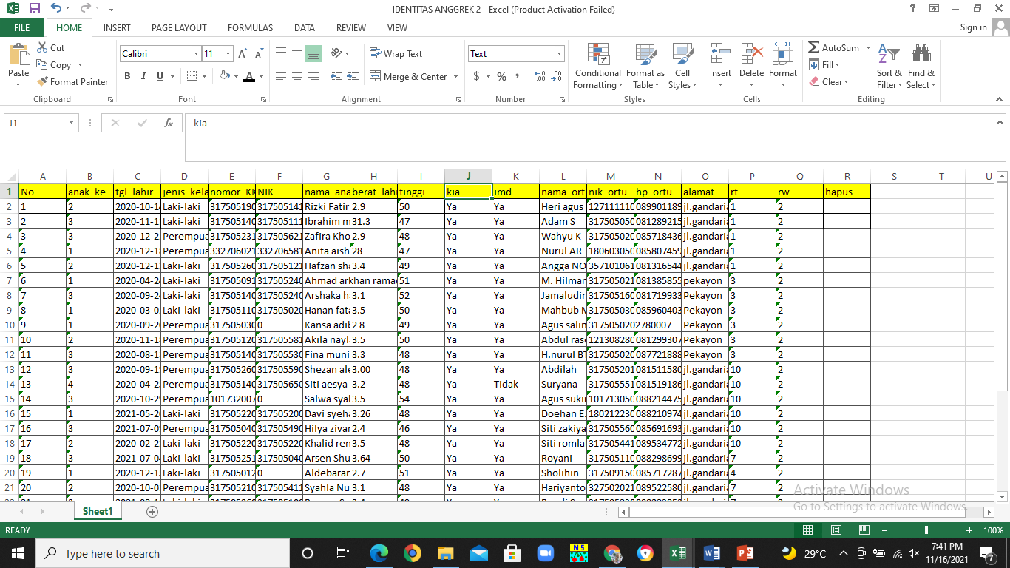

Contoh format pengukuran bayi dan balita:

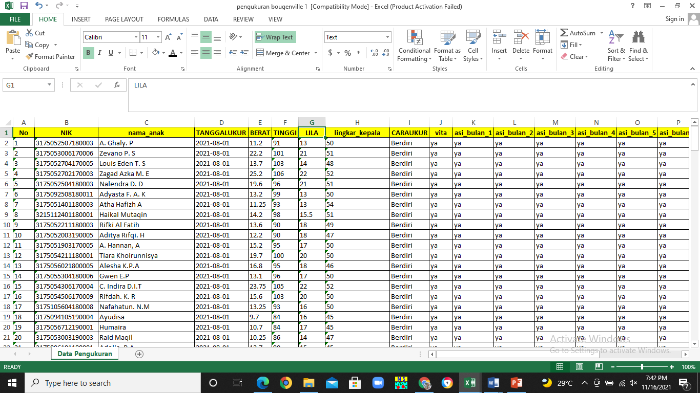

Contoh tampilan depan aplikasi E-PPGBM:

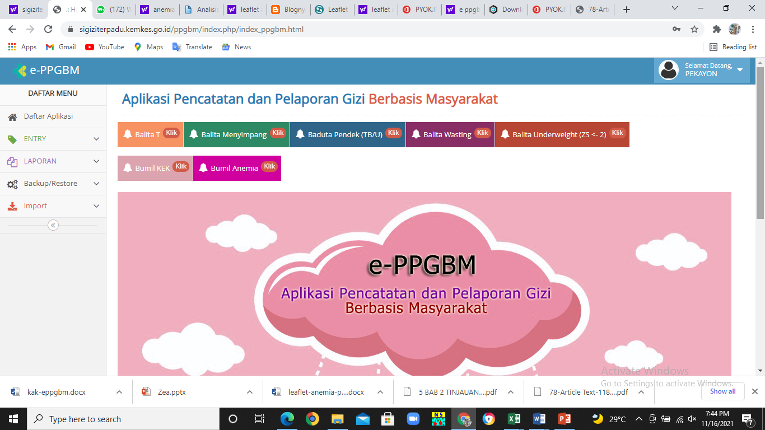

## Konseling Gizi

Pelayanan konseling gizi di Puskesmas Kecamatan Pasar Rebo buka dari Senin s.d. Jumat. Pasien poli gizi puskesmas merupakan pasien rujukan dari layanan poli lainnya di Puskesmas Kecamatan Pasar Rebo. Pelayanan gizi di Poli Gizi berupa pemberian konseling gizi serta pemberian makanan tambahan bagi pasien balita dengan status gizi kurang, gizi buruk dan ibu hamil yang mengalami KEK (Kurang Energi Kronis).

Pasien rujukan dengan penyakit Diabetes Mellitus, Hipertensi, Dislipidemia, Obesitas, atau gangguan metabolik lain yang membutuhkan konseling gizi, umumnya berasal dari poli umum, poli haji, poli PTM, poli lansia, poli caten, dan NC (Nursing Care) atau rawat luka.

Selain itu, konseling gizi dapat berasal dari rujukan poli lainnya seperti poli TB-Paru atau PKPR dll dengan permasalahan gizi yang dialami. Pasien balita dengan masalah gizi merupakan rujukan dari poli MTBS, poli KIA dan Imunisasi. Pasien balita dengan status gizi kurang atau kurus diberikan konseling dan makanan tambahan berupa biskuit kemudian dipantau kembali pada kunjungan berikutnya. Sedangkan pada balita dengan status gizi buruk diberikan konseling dan pemberian makan sesuai tatalaksana gizi buruk dan kondisi balita. Bila balita gizi buruk berusia dibawah 6 bulan, petugas gizi akan berkoordinasi dengan dokter MTBS agar balita dapat dirujuk lebih lanjut ke RS.

Pasien ibu hamil merupakan rujukan dari poli KIA antara lain pasien ibu hamil KEK, ibu hamil anemia, ataupun semua ibu hamil kunjungan pertama. Ibu hamil diberikan konseling mengenai edukasi gizi ibu hamil dan 1000 HPK. Bila ditemukan ibu hamil dengan kondisi KEK atau anemia, petugas gizi juga akan memberikan Makanan Tambahan berupa biskuit.

## Penyelenggaraan Makanan di Ruang Bersalin

Sistem Penyelanggaraan Makanan Puskesmas Kecamatan Pasar Rebo

* + - 1. Sasaran Penyelenggaraan Makanan

Penyelenggaran makanan Puskesmas Kecamatan Pasar Rebo untuk pasien post partum.

* + - 1. Perencanaan Anggaran Makanan

Perencanaan anggaran makanan pasien di Puskesmas Pasar Rebo adalah 75.000/orang dengan pembagian 3x makan utama dan 2x selingan.

* + - 1. Kegiatan Penyelenggaraan Makanan
         1. Perencanaan Bahan Makanan

Perencanaan dilakukan oleh petugas gizi yang berkoordinasi dengan bagian pengadaan puskesmas. Kebutuhan dan biaya bahan makanan pasien bersalin dihitung per satu tahun.

* 1. Pemesanan Bahan Makanan

Bahan makanan di Puskesmas Pasar Rebo dipesan melalui Koperasi RSUD Pasar Rebo saat tahun 2020. Namun, sejak 2021 penyediaan bahan makanan menggunakan PT Penyedia Bahan Makanan sebagai pemasok. Pemesanan bahan makanan basah dilakukan tiap 3 hari untuk menjaga kesegaran bahan makanan. Sedangkan bahan makanan kering dipesan tiap 1 bulan sekali.

* 1. Penerimaan dan Penyimpanan Bahan Makanan

Penerimaan bahan makanan dilakukan saat pagi hari. Bahan makanan yang datang diperiksa apakah sesuai dengan spesifikasi yang tertera pada form pemesanan. Bahan makanan yang tidak sesuai spesifikasi akan ditindak lanjuti oleh penyedia bahan makanan untuk dilengkapi kekurangannya ataupun mengganti bahan makanan bila kualitasnya tidak sesuai, misal buah yang diterima busuk. Form penerimaan akan ditanda tangani bila bahan makanan sudah sesuai dengan spesifikasi dan dilengkapi jika terjadi kekurangan. Bahan makanan yang sudah diterima disimpan berdasarkan jenisnya. Penyimpanan bahan makanan basah disimpan di dalam lemari es. Penyimpanan lauk hewani, sayuran, dan buah disimpan di wadah yang terpisah. Sedangkan bahan makanan kering disimpan di lemari yang terpisah.

* 1. Persiapan dan Pengolahan Bahan Makanan

Persiapan bahan makanan dilakukan di meja persiapan bahan maknan mentah. Selanjutnya, bahan maknan diolah di dapur sesuai dengan siklus menu yang sudah dibuat. Setelah matang, makanan disajikan di meja makanan matang dan diporsikan sesuai dengan ketentuan.

* 1. Pendistribusian Makanan

Pendistribusian dilakukan oleh petugas dapur menggunakan troli bahan makanan. Troli dibawa melalui lift ke lantai 2 ruangan rawat bersalin. Saat ini Puskesmas Pasar Rebo belum memiliki troli maknaan yang tertutup. Pengadaan troli bahan makanan yang tertutup sedang dalam proses pengajuan ke pihak pengadaan puskesmas.

# BAB IV

# PENUTUP

## Kesimpulan

* + - 1. Puskesmas Kecamatan Pasar Rebo memiliki 5 Puskesmas Kelurahan, yaitu Kelurahan Gedong, Kelurahan Cijantung, Kelurahan Baru, Kelurahan Kalisari, dan Kelurahan Pekayon
      2. Pelayanan program gizi di tingkat puskesmas dilakukan secara lintas program dan lintas sectoral. Selain itu, pelayanan gizi di Puskesmas Kecamatan Pasar Rebo terbagi menjadi 2, yaitu Upaya Kesehatan Perorangan (UKP) dan Upaya Kesehatan Masyarakat (UKM).
      3. Berdasrkan hasil analisis indikator pencapaian program dan pelayanan gizi di Puskesmas Kecamatan Pasar Rebo, diketahui indikator program dan pelayanan gizi yang belum mencapai target adalah sebagai berikut:

1. Persentase balita ditimbang berat badannya (D/S) sebesar 68,32%
2. Persentase balita ditimbang yang naik berat badannya (N/D) sebesar 79,17%
3. Kegiatan mahasiswa yang diikuti selama PKL di Puskesmas Kecamatan Pasar Rebo meliputi:
4. Melakukan konseling gizi untuk pasien di Poli Gizi bersama dengan Ahli Gizi Puskesmas Kecamatan Pasar Rebo
5. Mengerjakan kasus dengan pendekatan NCP
6. Melakukan Penyuluhan kelas ibu hamil
7. Melakukan Penyuluhan ibu nifas di Ruang Bersalin
8. Melakukan kegiatan antropometri, konseling gizi dan promosi kesehatan di pasar Rebo dalam rangka Hari Kesehatan Nasional
9. Melakukan Penilaian status gizi balita di Puskesmas Kelurahan Cijantung
10. Menganalisis data LB3 Gizi Puskesmas Kecamatan Pasar Rebo
11. Menginput data e-PPGBM
12. Menyusun siklus menu (7 hari) untuk Ibu di Ruang Bersalin

## Saran

* + - 1. Diharapkan pelayanan gizi posyandu dapat ditingkatkan agar seluruh balita dapat dipantau pertumbuhan dan perkembangannya.
      2. Diharapkan pengisian data pemantauan balita dapat dilakukan dengan memanfaatkan teknologi yang ada agar mempermudah dalam memperbarui data digital melalui e-PPGBM.
      3. Diharapkan program pemberian TTD rematri secara *door to door* dapat dilakukan menyeluruh di semua wilayah kerja Puskesmas Kecamatan Pasar Rebo jika kegiatan sekolah tatap muka masih belum berjalan dengan normal.

# DAFTAR PUSTAKA

Susilowati, Dwi. 2016. Promosi Kesehatan. Kemeterian Kesehatan Republik Indonesia

AKG. 2019. Angka Kecukupan Gizi Yang Dianjurkan Untuk Masyarakat Indonesia. Peraturan Kementerian Kesehatan Republik Indonesia Nomor 28 Tahun 2019.

Pedoman Pelaksanaan Teknis Surveilans Gizi. Jakarta: Kementerian Kesehatan Republik Indonesia. 2020

# LAMPIRAN

## LAMPIRAN 1 SPESIFIKASI PROGRAM PENYULUHAN KELAS IBU HAMIL

**Spesifikasi Program Penyuluhan Kelas Ibu Hamil**

Penyuluhan Kelas Ibu Hamil diadakan rutin setiap 1x dalam seminggu di Puskesmas Kecamatan Pasar Rebo, dengan spesifikasi penyuluhan:

1. Bidang : Kesehatan
2. Pokok Bahasan : Gizi Masyarakat
3. Topik : Anemia
4. Sub topik : Anemia Ibu Hamil
5. Sasaran : Ibu Hamil di wilayah Kecamatan Pasar Rebo
6. Waktu : 08.30 s.d. selesai
7. Tempat : Ruang Mutu Puskesmas Kecamatan Pasar Rebo
8. Metode : Ceramah, tanya jawab dan diskusi
9. Materi :
10. **Pengertian Anemia**, yaitu kondisi dimana tubuh tidak dapat memproduksi sel darah merah secara cukup untuk mengedarkan oksigen ke seluruh tubuh pada masa kehamilan. Ibu hamil dikatakan anemia apabila kadar hemoglobin (hb) dalam darah <11 g/dl.
11. **Penyebab Anemia**
12. Kurang asupan kaya zat besi, misalnya hati ayam, ikan, bayam, tahu
13. Pendarahan akut kurang gizi (malnutrisi)
14. Pendarahan akut kurang gizi (malnutrisi)
15. Gangguan penyerapan makanan
16. Kurang asam folat, banyak ditemukan pada buah-buahan dan sayur-sayuran berwarna hijau
17. Kurang asupan kaya vitamin B12, misalnya telur, susu, ikan
18. Penyakit kronis
19. **Tanda dan Gejala anemia**
20. Pusing
21. Berkunang-kunang
22. Nafsu makan menurun
23. Sering sariawan
24. Kurang konsentrasi
25. Mual muntah
26. Nafas pendek
27. 5L (Lelah, letih, lesu, lemah, dan lunglai)
28. **Dampak anemia pada ibu hamil**
29. Keguguran
30. Pendarahan selama kehamilan
31. Persalinan prematur
32. Gangguan pada janin
33. Gangguan persalinan
34. **Pencegahan anemia pada ibu hamil**
35. Konsumsi makanan yang mengandung zat besi tinggi. Sumber zat besi hewani lebih dianjurkan karena paling mudah diserap oleh tubuh. Misalnya hati ayam, ikan, ayam, bayam, katuk.
36. Konsumsi suplemen zat besi/tablet tambah darah minimal 90 tablet selama kehamilan. Tablet tambah darah dapat dikonsumsi saat makan atau sebelum tidur dengan air atau jus buah untuk mengatasi rasa mual.
37. Konsumsi makanan atau minuman yang kaya akan vitamin C untuk membantu penyerapan zat besi.
38. Hindari konsumsi teh, kopi, coklat karena dapat mengurangi penyerapan zat besi.
39. Media : Leaflet
40. Evaluasi :
41. Evaluasi Struktur
42. Peserta hadir di tempat penyuluhan
43. Evaluasi Proses
44. Peserta antusias dan tertarik dengan materi penyuluhan
45. Peserta mengajukan pertanyaan dan memberikan pendapat
46. Peserta mengikuti penyuluhan hingga selesai

Lampiran *leaflet*

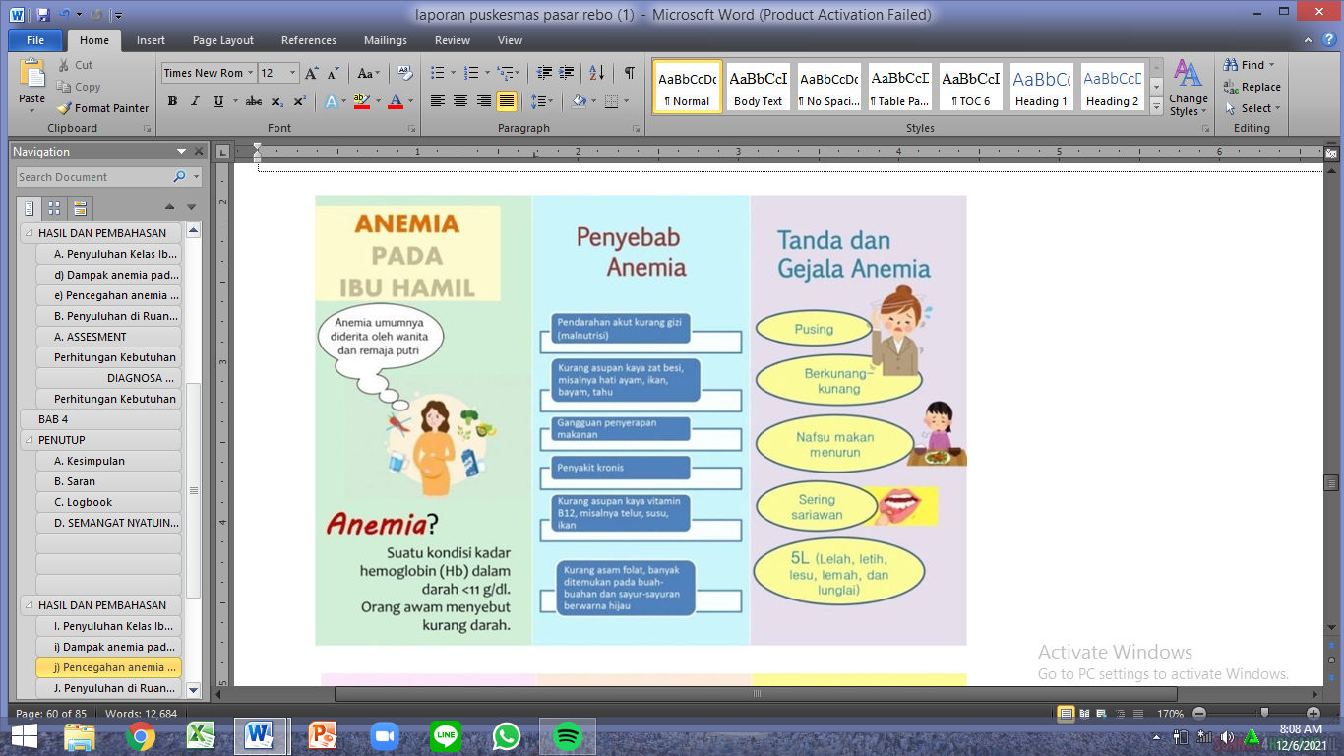

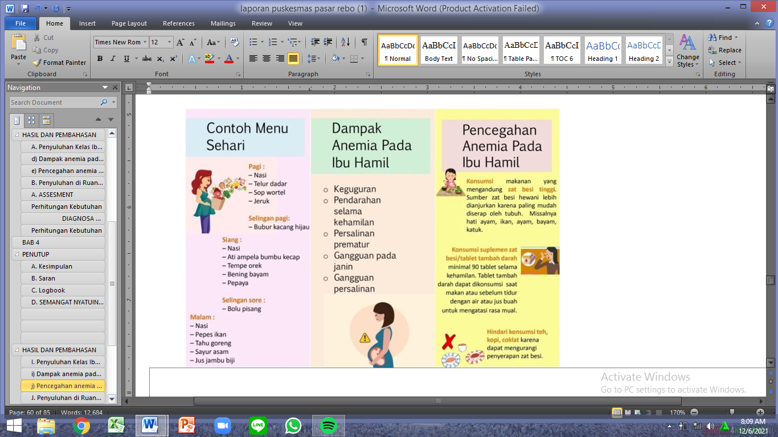

## LAMPIRAN 2 SPESIFIKASI PROGRAM PENYULUHAN DI RUANG BERSALIN

**Spesifikasi Program Penyuluhan di Ruang Bersalin**

1. Bidang : Kesehatan
2. Pokok Bahasan : Gizi Masyarakat
3. Topik : ASI eksklusif, MPASI, Pemantauan Pertumbuhan Bayi
4. Sasaran : Ibu Nifas
5. Tujuan Penyuluhan :
6. Tujuan Umum

Meningkatkan pengetahuan ibu nifas mengenai ASI Eksklusif, MPASI, Pemantauan pertumbuhan anak

1. Tujuan Khusus
2. Ibu nifas mengetahui pengertian ASI Eksklusif, MPASI
3. Ibu nifas mengetahui manfaat dan kelebihan pemberian ASI Eksklusif
4. Ibu nifas mengetahui cara pemberian ASI Eksklusif yang baik dan benar
5. Ibu nifas mengetahui cara pemberian MPASI yang baik dan benar
6. Ibu nifas mengetahui pentingnya pemantauan pertumbuhan anak
7. Pelaksanaan Kegiatan : Senin, 15 November 2021
8. Waktu dan Tempat : 09.00 – 09.45, Ruang Bersaling Puskesmas Kec. Pasar Rebo
9. Metode : Ceramah, Tanya Jawab dan Diskusi
10. Materi :
11. **Pengertian ASI Eksklusif**

ASI eksklusif adalah ASI yang diberikan kepada bayi tanpa tambahan makanan atau minuman lainnya kecuali vitamin, mineral atau obat-obatan atas indikasi medis sejak bayi lahir sampai usia 6 bulan

1. **Perbedaan ASI eksklusif dengan susu formula**

|  |  |
| --- | --- |
| **ASI** | **Susu Formula** |
| Lebih mudah dicerna oleh bayi | Tidak semua bayi dapat mencerna susu formula |
| Kaya akan antibodi | Tidak banyak mengandung antibody |
| Komposisi Sesuai kebutuhan bayi | Komposisi sesuai untuk anak sapi (lebih tinggi protein) |

1. **Manfaat dan kelebihan ASI Eksklusif**
2. Manfaat menyusui pada bayi
3. ASI lebih mudah dicerna dan diserap oleh bayi
4. Meningkatkan daya tahan tubuh
5. Mengupayakan pertumbuhan yang optimal
6. Mengupayakan perkembangan otak yang maksimal
7. Meningkatkan ikatan (bonding) dengan ibu
8. Manfaat menyusui pada ibu
9. Mempercepat proses rahim kembali ke ukuran semula
10. Mencegah perdarahan pasca persalinan
11. Mengurangi risiko kanker payudara
12. Alternative metode KB yaitu MAL
13. Meningkatkan ikatan(bonding) dengan bayi
14. Memudahkan ibu sebab ASI Tersedia pada suhu yang tepat untuk bayi
15. Manfaat menyusui pada keluarga
16. Lebih hemat, tidak ada biaya untuk membeli susu formula dan perlengkapannya
17. Ibu dan bayi tidak mudah sakit sehingga meminimalisir biaya pengobatan
18. Menghemat waktu karena tidak perlu waktu untuk menyiapkan susu
19. Meminimalisir jarak yang dekat dengan kehamilan berikutnya
20. **Pengertian MPASI**

Pemberian MPASI (Makanan Pendamping Air Susu Ibu) adalah proses pemberian makanan dan cairan lainnya yang diberikan kepada bayi mulai usia 6 bulan ketika ASI saja tidak lagi cukup memenuhi kebutuhan gizi bayi. MPASI dibuat dari menu makanan keluarga dan pada masa pemberian MPASI, ASI harus tetap terus diberikan.

1. **Rekomendasi MPASI**

Hal-hal yang perlu diperhatikan dalam pemberian MPASI adalah:

1. Usia (kategori): 6-8 bulan, 9-11 bulan, 12-23 bulan)
2. Frekuensi : Berapa kali makan diberikan dalam sehari
3. Jumlah : Berapa banyak makanan diberikan setiap kali makan
4. Tekstur : Bentuk makanan Sesuai kategori usia
5. Variasi : Berbagai jenis bahan makanan (makanan pokok, protein hewani, protein nabatai, buah dan sayur)
6. Responsive : Proses memberikan makan dengan Memperhatikan tanda-tanda yang disampaikan anak
7. Kebersihan : Kebersihan bahan makanan, alat dan cara penyiapan hingga memberikan makan
8. **Pengertian KMS**

Kartu Menuju Sehat (KMS) merupakan bagian pada buku KIA yang dapat membantu untuk mengetahui pertumbuhan Setiap bulan dan mendeteksi gangguan pertumbuhan lebih dini sehingga perlu diisi dengan lengkap dan diplotting Setiap bulan ketika bayi dananak ditimbang di Posyandu.

Lampiran *leaflet*

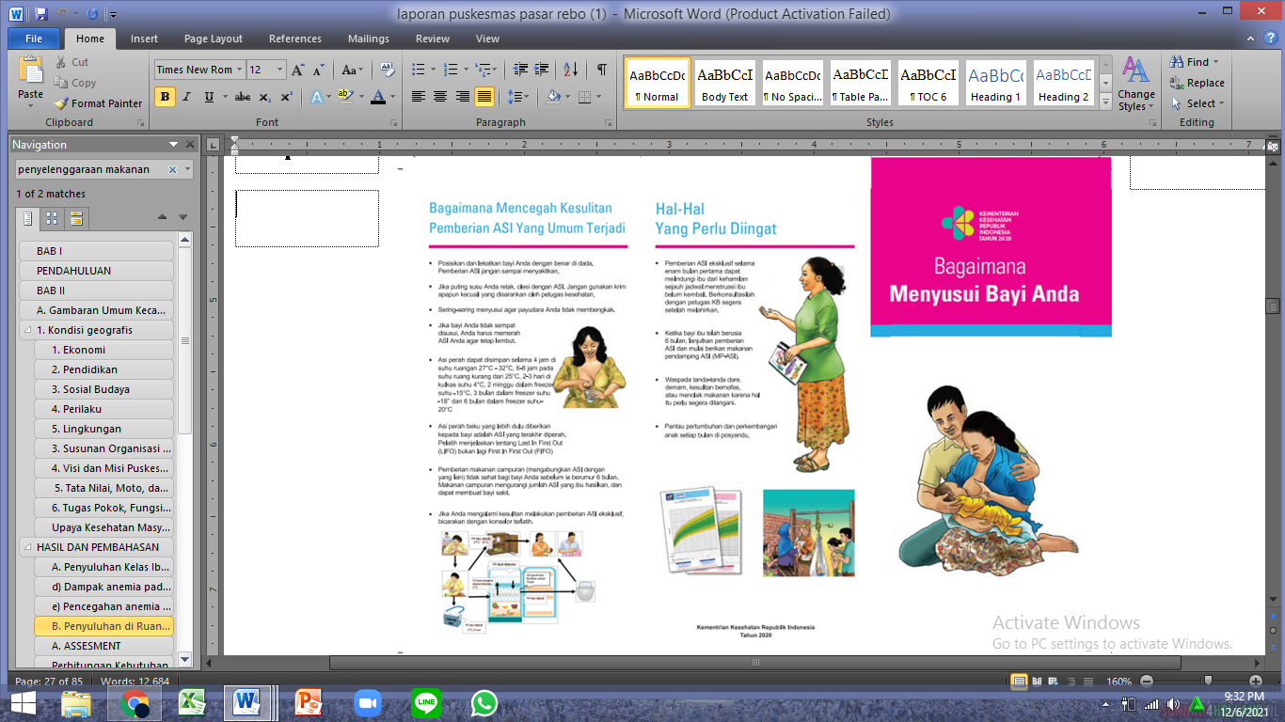

## LAMPIRAN 3 SPESIFIKASI PROGRAM PENYULUHAN PROMOSI KESEHATAN

**Spesifikasi Program Penyuluhan Promosi Kesehatan**

1. Bidang : Kesehatan
2. Pokok Bahasan : Gizi Masyarakat
3. Topik : Etika cara batuk dengan benar
4. Sasaran : Pedagang
5. Tujuan Penyuluhan :

a. Tujuan Umum

Meningkatkan pengetahuan pedagang mengenai etika cara batuk dengan benar.

b. Tujuan Khusus

1. Para pedagang dapat mengetahui tujuan etika batuk dengan benar
2. Para pedagang dapat mengetahui etika cara batuk dengan benar
3. Para pedagang dapat menerapkan etika batuk dengan benar
4. Pelaksanaan Kegiatan : Rabu, 10 November 2021
5. Waktu dan Tempat : Pukul 09.00 – 12.00, Pasar Cijantung dan Flyover Pasar Rebo
6. Metode : Ceramah dan Tanya Jawab
7. Materi :
8. **Tujuan Etika Batuk**

Penyebaran suatu penyakit melalui udara bebas *(droplests)* secara luas dapat dicegah dan membuat kenyamanan pada orang disekitarnya, karena *droplets* dapat mengandung virus infeksius berpotensi menular ke orang lain melalui udara pernafasan yang disebut *born disease*.

1. **Cara Etika Batuk dengan Benar**
2. Tutup hidung dan mulut ketika batuk dengan tisu atau lengan baju dalam, agar virus tidak menyebar ke udara dan menular ke orang lain.
3. Buang tisu yang telah digunakan ke tempat sampah
4. Cuci tangan dengan menggunakan air bersih mengalir dan sabun, atau bersihkan tangan dengan menggunakan hand rub yang beralkohol.
5. Gunakan masker yang menutup hidung dan mulut.

## LAMPIRAN 4 MENYUSUN SIKLUS MENU 7 HARI RUANG BERSALIN

**Menyusun Siklus Menu 7 Hari Ruang Bersalin**

Membuat perencanaan menu siklus 7 hari untuk pasien ibu bersalin seharga Rp. 85.000/orang/hari.

**Langkah-Langkah Perencanaan Menu**

1. **Standar Kecukupan Gizi yang Dianjurkan**

|  |  |  |  |  |
| --- | --- | --- | --- | --- |
| Kelompok Usia | AKG 2019  (PERMENKES RI NO.28 TAHUN 2019) | | | |
| Energi  (kkal) | Protein  (g) | Lemak (g) | Karbohidrat (g) |
| Perempuan  19-29 tahun | 2250 | 60 | 65 | 360 |
| Menyusui (+an)  6 bulan pertama | 330 | 20 | 2.2 | 45 |
| TOTAL | 2580 | 80 | 67.2 | 405 |

1. **Standar Makanan**

|  |  |  |  |  |  |  |
| --- | --- | --- | --- | --- | --- | --- |
| No. | Bahan Makanan | Penukar | Energi (kkal) | Prot  (g) | Lemak  (g) | KH  (g) |
| 1. | Karbohidrat | 7 | 1225 | 28 |  | 280 |
| 2. | Protein Hewani | 5 | 375 | 35 | 25 |  |
| 3. | Protein Nabati | 3 | 225 | 15 | 9 | 21 |
| 4. | Sayuran | 3 | 75 | 3 |  | 15 |
| 5. | Buah | 3.5 | 175 |  |  | 42 |
| 6. | Minyak | 4 | 200 |  | 20 |  |
| 7. | Gula | 4 | 200 |  |  | 48 |
| 8. | Susu | 1 | 125 | 7 | 6 | 10 |
|  | TOTAL | | 2600 | 88 | 60 | 416 |
|  | KEBUTUHAN | | 2580 | 80 | 67.2 | 405 |
|  | %PEMENUHAN | | 100.78 | 110.00 | 89.29 | 102.72 |

1. **Pola Menu**

|  |  |  |  |  |  |
| --- | --- | --- | --- | --- | --- |
| Jenis Bahan Makanan | Makan Pagi | Selingan Pagi | Makan Siang | Selingan Sore | Makan Malam |
| Karbohidrat | √ | √ | √ | √ | √ |
| Protein Hewani | √ |  | √ | √ | √ |
| Protein Nabati | √ |  | √ |  | √ |
| Sayuran | √ |  | √ |  | √ |
| Buah | √ | √ | √ |  | √ |
| Minyak | √ | √ | √ | √ | √ |
| Gula | √ | √ | √ | √ | √ |
| Susu |  |  |  | √ |  |

**Pola Menu dengan Porsi Penukar**

|  |  |  |  |  |  |
| --- | --- | --- | --- | --- | --- |
| Jenis Bahan Makanan | Makan Pagi | Selingan Pagi | Makan Siang | Selingan Sore | Makan Malam |
| Karbohidrat | 1.5P | 1P | 2P | 1P | 1.5P |
| Protein Hewani | 1P |  | 2P | 0.5P | 1.5P |
| Protein Nabati | 1P |  | 1P |  | 1P |
| Sayuran | 1P |  | 1P |  | 1P |
| Buah | 1P | 0.5P | 1P |  | 1P |
| Minyak | 1P | 0.5P | 1P | 0.5P | 1P |
| Gula | 1P | 0.5P | 1P | 0.5P | 1P |
| Susu |  |  |  | 1P |  |

1. **Frekuensi Penggunaan Bahan Makanan 1 Siklus selama 7 Hari**

|  |  |  |  |  |  |  |  |  |  |  |
| --- | --- | --- | --- | --- | --- | --- | --- | --- | --- | --- |
| **No.** | **Kelompok Pangan** | **BM** | **Frek.** | **Besar Porsi (g)** | **BB 1P (g)** | **BDD (%)** | **BK 1P (g)** | **Berat Total (g)** | **Harga Satuan (Rp)** | **Total Harga (Rp)** |
|
| 1 | Makanan Pokok (3x7=21 kali) | Beras | 4 | 1P | 50 | 100 | 50 | 200 | 12.000 | 2.400 |
|  |  | Beras | 17 | 2P | 50 | 100 | 50 | 1700 | 12.000 | 20.400 |
|  | **Total** | | **21** |  | | | | | | **22.800** |
| 2 | Lauk Hewani (3x7=21 kali) | Ayam | 7 | 2P | 55 | 58 | 95 | 1330 | 40.000 | 53.200 |
|  |  | Daging sapi | 3 | 2P | 35 | 100 | 35 | 210 | 120.000 | 25.200 |
|  |  | Telur | 5 | 1P | 50 | 90 | 55 | 275 | 25.000 | 6.875 |
|  |  | Hati ampela | 2 | 2P | 35 | 80 | 45 | 180 | 20.000 | 3.600 |
|  |  | Ikan tuna | 3 | 2P | 40 | 80 | 50 | 300 | 90.000 | 27.000 |
|  |  | Ikan kembung | 1 | 2P | 40 | 80 | 50 | 100 | 45.000 | 4.500 |
|  | **Total** | | **21** |  | | | | | | **120.375** |
| 3 | Lauk Nabati (3x7=21 kali) | Tempe | 11 | 1P | 50 | 100 | 50 | 550 | 15.000 | 8.250 |
|  |  | Tahu | 10 | 1P | 110 | 100 | 110 | 1100 | 10.000 | 11.000 |
|  | **Total** | | **21** |  | | | | | | **19.250** |
| 4 | Sayuran (3x7=21 kali) | Bayam | 2 | 1P | 100 | 71 | 140 | 280 | 20.000 | 5.600 |
|  |  | Katuk | 1 | 1P | 100 | 42 | 238 | 238 | 30.000 | 7.140 |
|  |  | Kangkung | 2 | 1P | 100 | 60 | 167 | 334 | 20.000 | 6.680 |
|  |  | Wortel | 3 | 1P | 100 | 80 | 125 | 375 | 20.000 | 7.500 |
|  |  | Labu siam | 2 | 1P | 100 | 83 | 120 | 240 | 10.000 | 2.400 |
|  |  | Sawi putih | 2 | 1P | 100 | 87 | 115 | 230 | 15.000 | 3.450 |
|  |  | Oyong | 2 | 1P | 100 | 85 | 118 | 236 | 15.000 | 3.540 |
|  |  | Buncis | 2 | 1P | 100 | 90 | 110 | 220 | 20.000 | 4.400 |
|  |  | Terong | 1 | 1P | 100 | 87 | 115 | 115 | 20.000 | 2.300 |
|  |  | Kembang kol | 1 | 1P | 100 | 57 | 175 | 175 | 15.000 | 2.625 |
|  |  | Kol putih | 1 | 1P | 100 | 75 | 133 | 133 | 10.000 | 1.330 |
|  |  | Tauge | 1 | 1P | 100 | 100 | 100 | 100 | 10.000 | 1.000 |
|  |  | Jagung muda | 1 | 1P | 100 | 100 | 100 | 100 | 20.000 | 2.000 |
|  | **Total** | | **21** |  | | | | | | **49.965** |
| 5 | Buah (4x7=28 kali) | Pisang ambon | 5 | 1P | 50 | 70 | 71 | 355 | 15.000 | 5.325 |
|  |  | Jeruk manis | 5 | 1P | 110 | 72 | 153 | 765 | 35.000 | 26.775 |
|  |  | Pepaya | 4 | 1P | 110 | 75 | 150 | 600 | 30.000 | 18.000 |
|  |  | Semangka | 4 | 1P | 180 | 46 | 390 | 1560 | 10.000 | 15.600 |
|  |  | Melon | 3 | 1P | 190 | 50 | 380 | 1140 | 15.000 | 17.100 |
|  |  | Mangga | 3 | 1P | 90 | 65 | 138 | 414 | 20.000 | 8.280 |
|  |  | Jambu biji | 3 | 1P | 100 | 82 | 122 | 366 | 25.000 | 9.150 |
|  |  | Alpukat | 1 | 1P | 60 | 61 | 98 | 98 | 40.000 | 3.920 |
|  | **Total** | | **28** |  | | | | | | **104.150** |
| 6 | Susu (1x7=7) | Susu | 7 | 1P | 200 | 100 | 200 | 1.4 | 6.000/ktk | 42.000 |
|  |  |  |  |  |  |  |  |  |  |  |
|  | **Total** | | **7** |  | | | | | | **42.000** |
| 7 | Snack (2x7=14) | Kue | 14 | 1P | 90 | 100 | 90 | 1.26 | 6.000/bh | 84.000 |
|  |  |  |  |  |  |  |  |  |  |  |
|  | **Total** | | **14** |  | | | | | | **84.000** |
| 8 | Minyak (4x7=28) | Minyak | 28 | 1P | 5 | 100 | 5 | 140 | 20.000 | 2.800 |
|  | **Total** | | **28** |  | | | | | | **2.800** |
|  |  |  |  |  |  |  |  |  |  |  |
| 9 | Gula (4x7=28) | Gula | 28 | 1P | 13 | 100 | 13 | 364 | 13.000 | 4.732 |
|  | **Total** | | **28** |  | | | | | | **4.732** |
|  | **Total Harga Bahan Makanan** | |  | | | | | | | **430.822** |
| 10 | Bumbu | Bumbu | 20% x total harga bahan makanan | | | | | | | 86.164 |
|  |  |  |  |  |  |  |  |  |  |  |
|  |  |  |  |  |  |  |  |  |  |  |
|  | **Jumlah Total Maksimal** | |  | | | | | | | **516.986** |
|  |

1. **Master Menu**

|  |  |  |  |  |  |  |  |  |
| --- | --- | --- | --- | --- | --- | --- | --- | --- |
| **Waktu** |  | **1** | **2** | **3** | **4** | **5** | **6** | **7** |
| **PAGI** | **M. Pokok** | **Bubur** | **Beras** | **Beras** | **Beras** | **Beras** | **Beras** | **Bubur** |
|
| **Hewani** | **Ayam** | **Hati ampela** | **Telur** | **Ayam** | **Ikan tuna** | **Telur** | **Ayam** |
|
| **Nabati** | **Tahu** | **Tahu** | **Tahu** | **Tempe** | **Tempe** | **Tempe** | **Tahu** |
|
| **Sayur** | **Buncis, wortel** | **Terong** | **Oyong, wortel** | **Wortel, putren, kembang kol** | **Labu siam** | **Wortel, buncis** | **Bayam** |
|
| **Buah** | **Melon** | **Mangga** | **Semangka** | **Pepaya** | **Jeruk** | **Semangka** | **Pisang** |
|
|  |  |  |  |  |  |  |  |  |
| **SELINGAN PAGI** | **Snack** | **Kue** | **Kue** | **Kue** | **Kue** | **Kue** | **Kue** | **Kue** |
|
|  |  |  |  |  |  |  |  |  |
| **SIANG** | **M. Pokok** | **Beras** | **Beras** | **Beras** | **Beras** | **Beras** | **Beras** | **Beras** |
|
| **Hewani** | **Ikan tuna** | **Ayam** | **Ayam** | **Telur** | **Daging sapi** | **Ikan tuna** | **Daging sapi** |
|
| **Nabati** | **Tahu** | **Tempe** | **Tempe** | **Tahu** | **Tahu** | **Tempe** | **Tempe** |
|
| **Sayur** | **Bayam** | **Labu siam** | **Katuk** | **Kangkung** | **Wortel, kol** | **Tauge** | **Wortel, buncis, kol** |
|
| **Buah** | **Pisang** | **Pepaya** | **Mangga** | **Pisang** | **Melon** | **Pepaya** | **Jambu biji** |
|
|  |  |  |  |  |  |  |  |  |
| **SELINGAN SORE** | **Snack** | **Kue + susu** | **Kue + susu** | **Kue + susu** | **Kue + susu** | **Kue + susu** | **Kue + susu** | **Kue + susu** |
|
|  |  |  |  |  |  |  |  |  |
| **MALAM** | **M. Pokok** | **Beras** | **Beras** | **Beras** | **Beras** | **Beras** | **Beras** | **Beras** |
|
| **Hewani** | **Telur** | **Ikan kembung** | **Daging sapi** | **Hati ampela** | **Ayam** | **Ayam** | **Telur** |
|
| **Nabati** | **Tempe** | **Tahu** | **Tahu** | **Tempe** | **Tempe** | **Tahu** | **Tempe** |
|
| **Sayur** | **Oyong** | **Sawi putih** | **Wortel, kol** | **Buncis, putren** | **Kangkung** | **Sawi putih** | **Wortel, putren, kembang kol** |
|
| **Buah** | **Pepaya** | **Pisang** | **Melon** | **Semangka** | **Mangga** | **Jeruk manis** | **Semangka** |
|

1. **Menu**

|  |  |  |  |  |  |  |  |  |
| --- | --- | --- | --- | --- | --- | --- | --- | --- |
| **Waktu** |  | **1** | **2** | **3** | **4** | **5** | **6** | **7** |
| **PAGI** | **M. Pokok** | **Bubur** | **Nasi** | **Bubur** | **Nasi** | **Bubur** | **Nasi goreng** | **Bubur** |
|
| **Hewani** | **Opor ayam** | **Semur hati ampela** | **Rolade tahu telur** | **Ayam suwir kemangi** | **Tuna bumbu kuning** | **Scrambled egg** | **Ayam bumbu kuning** |
|
| **Nabati** | **Tahu bacem** | **Perkedel tahu** | **Tempe goreng serundeng** | **Kering tempe** | **Tempe cabe ijo** | **Pepes tahu kemangi** |
|
| **Sayur** | **Cah buncis wortel** | **Terong balado** | **Bening oyong wortel** | **Capcay kuah** | **Bening labu siam** | **Mix vegetable** | **Tumis bayam** |
|
| **Buah** | **Melon** | **Mangga** | **Semangka** | **Pepaya** | **Sari jeruk** | **Semangka** | **Pisang** |
|
|  |  |  |  |  |  |  |  |  |
| **SELINGAN PAGI** | **Snack** | **Puding susu saus jeruk** | **Pastel + jus jambu biji** | **Pisang coklat** | **Pie buah jeruk** | **Bolu kukus** | **Puding coklat jambu biji** | **Alpukat kocok** |
|
|  |  |  |  |  |  |  |  |  |
| **SIANG** | **M. Pokok** | **Nasi** | **Nasi** | **Nasi** | **Nasi** | **Nasi** | **Nasi** | **Nasi** |
|
| **Hewani** | **Tuna balado** | **Garang asem** | **Ayam goreng kremes** | **Telur pindang** | **Rawon daging** | **Tuna lada hitam** | **Bola daging bumbu bali** |
|
| **Nabati** | **Tahu cabe garam** | **Orek tempe** | **Tempe balado** | **Tahu asam manis** | **Tahu goreng isi sayur** | **Tempe bumbu kuning** | **Tempe goreng** |
|
| **Sayur** | **Bening bayam** | **Tumis labu siam** | **Bening katuk** | **Cah kangkung** | **Cah tauge** | **Sayur sop** |
|
| **Buah** | **Pisang** | **Pepaya** | **Mangga** | **Pisang** | **Melon** | **Pepaya** | **Jambu biji** |
|
|  |  |  |  |  |  |  |  |  |
| **SELINGAN SORE** | **Snack** | **Susu dan sosis solo** | **Susu dan kue sus** | **Susu dan kroket kentang** | **Susu dan risoles** | **Susu dan panada** | **Susu dan lemper** | **Susu dan semar mendem** |
|
|  |  |  |  |  |  |  |  |  |
| **MALAM** | **M. Pokok** | **Nasi** | **Nasi** | **Nasi** | **Nasi** | **Nasi** | **Nasi** | **Nasi** |
|
| **Hewani** | **Telur ceplok asam manis** | **Pindang ikan kembung** | **Daging teriyaki** | **Rendang hati ampela** | **Ayam bakar** | **Ayam goreng mentega** | **Telur balado** |
|
| **Nabati** | **Tempe mendoan** | **Tahu balado** | **Sup tahu** | **Tempe mendoan** | **Tempe goreng** | **Tahu goreng** | **Tempe saus tiram** |
|
| **Sayur** | **Bening oyong** | **Tumis sawi putih** | **Salad jepang** | **Tumis buncis putren** | **Tumis kangkung** | **Bening sawi putih** | **Capcay goreng** |
|
| **Buah** | **Pepaya** | **Pisang** | **Melon** | **Semangka** | **Mangga** | **Jeruk manis** | **Semangka** |
|

## LAMPIRAN 5 KONSELING GIZI

**Konseling Gizi**

### Affini Lydia Carissa

Nama Konselor : Affini Lydia Carissa

Topik Konseling : Underweight

1. **ASSESSMENT**
2. **Identitas Personal**

Inisial : Ny. E

Usia : 27 tahun

Pekerjaan : Wiraswasta

Agama : Islam

1. **Antropometri**

Berat Badan : 42 kg

Tinggi Badan : 157 cm

IMT : 17.04 (Underweight)

1. **Biokimia : -**
2. **Klinis : -**
3. **Dietary History**

Pagi : Energen, Nasi putih, Soto

Siang : Nasi putih, Ikan fillet, Tempe orek, Pisang

Malam : Indomie, Kopi

* **Dietary kuantitatif**

|  |  |  |  |  |  |  |
| --- | --- | --- | --- | --- | --- | --- |
| Menu Makanan | Bahan | Berat  (g) | Kalori (kkal) | Protein  (g) | Lemak  (g) | KH  (g) |
| Energen | Energen | 30 | 150 | 1 | 3 | 23 |
| Nasi putih | Nasi putih | 100 | 180 | 3 | 0.3 | 40 |
| Soto |  |  | 150 | 12 | 7 | 10 |
| Nasi putih | Nasi putih | 100 | 180 | 3 | 0.3 | 40 |
| Ikan fillet | Ikan | 100 | 84 | 11 | 4 |  |
| Tempe orek | Tempe | 30 | 52 | 4 | 2.5 | 4.7 |
| Pisang |  |  | 105 | 1.3 | 0.3 | 26 |
| Indomie |  | 70 | 300 | 7 | 10 | 46 |
| Kopi |  |  | 110 | 1 | 2.5 | 10 |
| **Total** | | | **1311** | **43.3** | **29.9** | **199.7** |
| **Kebutuhan** | | | **1550** | **58** | **43** | **213** |
| **Persentase Pemenuhan (%)** | | | **84.58** | **74.65** | **69.53** | **93.75** |

* **Dietary kualitatif**

1. Asupan energi Ny. E kurang dari kebutuhan
2. Asupan lemak, protein Ny. E kurang dsri kebutuhan
3. Makanan Ny. E kurang bervariatif

* **Perhitungan Kebutuhan**

BBI = (157-100) – 10%(157-100)

= 57 – 5,7

= 51.3 kg

BMR = 655 + (9,6 X 51.3) + (1.8 X 157) – 4.7 X 27

= 655 + 492,48 + 282,6 – 126.9

= 1283

Kebutuhan Energi = 1283 x FA

= 1539.6

Protein = = 58 g

Lemak = = 43 g

Karbohidrat = = 213 g

1. **DIAGNOSA GIZI**

|  |  |  |  |  |
| --- | --- | --- | --- | --- |
| **Intake** | NI.1.2 | Asupan energi tidak adekuat | Berkaitan dengan kurangnya asupan makan dalam sehari | Ditandai dengan presentase pemenuhan energi sebesar 84.5% (kurang) |
| **Klinis** | NC.3.1 | Underweight | Berkaitan dengan berat badan yang kurang | Ditandai dengan IMT sebesar 17.04 yang menunjukkan status gizi underweight |

1. **INTERVENSI GIZI**
2. Tujuan
   1. Mencapai berat badan ideal
   2. Meningkatkan asupan energi, KH dan lemak sesuai kebutuhan
   3. Memberikan edukasi mengenai pentingnya pemilihan makan yang baik serta pola makan gizi seimbang dan pentingnya aktivitas fisik.
3. Intervensi
4. Diet TKTP
5. Energi 1550 kkal
6. Protein 58 g
7. Lemak 43 g
8. Karbohidrat 213 g
9. Konseling gizi/edukasi
10. Konseling gizi seimbang
11. Edukasi terkait underweight dan dampaknya
12. Edukasi terkait penyusunan makanan dengan DBMP untuk melengkapi jenis bahan makan bervariasi
13. Memberikan motivasi untuk meningkatkan berat badan
14. **MONITORING DAN EVALUASI**
15. Monitoring
    1. Memonitor kenaikan berat badan Ny. E seminggu sekali
    2. Memonitor asupan makanan Ny. E
    3. Memonitor kebiasaan makan apakah sesuai dengan gizi seimbang
16. Evaluasi
17. Kenaikan berat badan menjadi BB ideal
18. Asupan makan sesuia kebutuhan
19. Pemilihan makanan yang tepat sesuai gizi seimbang

### Annisa Kurnia Dwi Septi

Nama Konselor : Annisa Kurnia Dwi Septi

Topik Konseling : Obesitas

1. **ASSESSMENT**

|  |  |  |
| --- | --- | --- |
| No | Indikator | Hasil |
| 1. | Riwayat Personal | Inisial : Nsyw  Usia : 17 tahun  Pekerjaan : Mahasiswa  Agama : Islam  Aktifitas fisik : sedang  Poli asal : PKPR |
| 2. | Antropometri | BB : 121,8 kg  TB : 155 cm  IMT : 50,28 (Obesitas) |
| 3. | Biokimia | - |
| 4. | Klinis | Haid tidak lancar, terakhir haid satu tahun lalu |
| 5. | Diagnosa Medis | Obesitas |
| 6. | Riwayat Individu | Tidak ada penyakit keturunan |
| 7. | Kebiasaan makan/ kebiasaan hidup | * Sering jajan dan ngemil * Malas berolahraga * Sering meminum boba(hampir tiap hari) |
| 8. | Dietary History | * Selingan pagi: Batagor 1 plastik sedang, nutrisari 1 bungkus * Siang: Nasi 3 centong. Gado-gado 1 bungkus * Selingan sore: Kopi kenangan 1 cup * Malam: Nasi uduk 3 centong, lele goreng 1 potong dan sambal |

* **Dietary History**

Selingan pagi: Batagor 1 plastik sedang, nutrisari 1 bungkus

Siang: Nasi 3 centong. Gado-gado 1 bungkus

Selingan Sore: Kopi kenangan 1 cup

Malam: Nasi uduk 3 centong, lele goreng 1 potong dan sambal

|  |  |  |  |  |  |
| --- | --- | --- | --- | --- | --- |
| **Hidangan** | **Berat (g)** | **Energi (kkal)** | **Protein (g)** | **Lemak (g)** | **KH**  **(g)** |
| Batagor | 100 | 290 | 10,28 | 14,92 | 29,14 |
| Nutrisari | 14 | 50 |  |  | 14 |
| Nasi | 300 | 387 | 7,98 | 0,84 | 3,7 |
| Gado-gado | 250 | 330 | 17,86 | 18,52 | 7,26 |
| Kopi kenangan | 200 | 394 | 10,94 | 9,14 | 6,97 |
| Nasi uduk | 300 | 488 | 7,63 | 24,28 | 1,57 |
| Lele goreng | 85 | 89 | 15,7 | 2,42 |  |
| Sambal | 5 | 15 | 1,37 | 0,41 | 1,56 |
| **Total** | | **2043** | **71,76** | **70,53** | **84,2** |

* **Perhitungan Kebutuhan**

BBI = 49.5 kg

AMB = 655 + (9,6 x BBI) + (1,8xTB) – (4,7xU)

= 655 + (9,6 x 49,5) + (1,8 x 155) – (4,7 x 17)

= 655 + 475,2 + 291,4 – 79,9

= 1341,7 kkal

* Energi = AMB x Fa

= 1341,7 x 1,3

= 1744,21 kkal

* Protein (15%) = 15% x 1744,21 : 4 = 65,4 gr
* Lemak (25%) = 25% x 1744,21 : 9 = 48,4 gr
* KH (60%) = 60% x 1744,21 : 4 = 261,6 gr

|  |  |  |  |  |
| --- | --- | --- | --- | --- |
|  | Energi | Protein | Lemak | KH |
| Asupan | 2043 | 71,76 | 70,53 | 284,2 |
| Kebutuhan | 1744,21 | 65,4 | 48,4 | 261,6 |
| % | **117,14** | **109,72** | **145,72** | **180,6** |

1. **DIAGNOSA GIZI**
   * + 1. NI-1.3 Kelebihan asupan energy (P) berkaitan dengan konsumsi tinggi lemak dan karbohidrat (E) ditandai dengan pemenuhan asupan energi mencapai 117,14% (S).
       2. NC-3.3 Overweight (P) berkaitan dengan kelebihan asupan energi, protein, lemak dan karbohidrat (E) ditandai dengan IMT 50,28(S).
2. **INTERVENSI GIZI**
3. **Tujuan** 
   * 1. Menurunkan berat badan 1 – 1 ½ kg per minggu hingga mencapai status gizi normal
     2. Mengurangi asupan energi sehingga terjadi penurunan berat badan 1 = 1 ½ kg per minggu
4. **Implementasi**
5. Memberikan diet rendah kalori
6. Memberikan makanan biasa dengan energi 1500 kkal atau mengurangi dari asupan makanan sehari sebanyak 500 kkal sehingga diharapkan terjadi penurunan berat badan 1 kg dengan frekuensi 3 kali makanan utama dan 2 kali selingan
7. Memberikan rekomendasi porsi menu
   * + - 1. Makan Pagi : Nasi 1 p, Telur ½ p, Sayuran 1 p, Buah ½ p, Minyak 1 p
         2. Selingan Pagi : Buah 1p
         3. Makan Siang : Nasi 1 p, Telur 1 p, Nabati ½ p, Sayuran 1 p, Buah ½ p, Minyak 1 p
         4. Selingan sore : Buah 1 p
         5. Makan Malam : Nasi 1 p, Telur ½ p, Sayuran 1 p, Buah ½ p, Minyak 1 p

### Aulidia Wulan Paningal

Nama Konselor : Aulidia Wulan Paningal

Topik Konseling : Ibu Hamil Anemia

1. **ASSESMENT**

|  |  |  |
| --- | --- | --- |
| No | Indikator | Hasil |
| 1. | Riwayat Personal | Inisial : GH  Usia : 22 tahun  Pekerjaan : Ibu rumah tangga  Agama : Islam  Aktifitas fisik : sedang  Poli asal: KIA |
| 2. | Antropometri | BB saat ini : 46 kg  BB sebelum hamil : 37 kg  Kenaikan BB : 46 – 37 = 9 kg (kurang)  TB : 157 cm  IMT : 18,7 (gizi kurang)  LILA : 22 (gizi kurang) |
| 3. | Biokimia | Hb = 11,8 (rendah) |
| 4. | Klinis | - |
| 5. | Diagnosa Medis | Anemia dan gizi kurang |
| 6. | Riwayat Individu | Hamil anak pertama |
| 7. | Kebiasaan makan/ kebiasaan hidup | * Setiap hari minum susu 1x sehari * Setiap hari minum teh manis * Frekuensi makan 3-4x sehari |
| 8. | Dietary History | * Pagi : Nasi 1 ctg, Sayur asem 1 mangkok, tempe goreng 2 sdm * Selingan pagi: Teh manis 1 gelas * Siang: Nasi 1 centong, Ayam bumbu kecap 1 potong, Lalapan. * Selingan sore: Wafer 3 bungkus kecil, Singkong goreng 5 ptg * Malam: Nasi goreng (ayam suwir, bakso, telur orek) 1 porsi * Selingan malam : Wafer 2 bungkus |

* **Dietary History**

|  |  |  |  |  |  |
| --- | --- | --- | --- | --- | --- |
| **Hidangan** | **Berat (g)** | **Energi (kkal)** | **Protein (g)** | **Lemak (g)** | **KH**  **(g)** |
| Nasi | 200 | 260 | 4.8 | 0,4 | 57,2 |
| Nasi goreng | 150 | 375 | 5,3 | 25,8 | 30,2 |
| Ayam bumbu kecap | 60 | 167 | 13,9 | 11,9 | 0,3 |
| Ayam suwir | 25 | 71,2 | 6,7 | 4,7 | 0 |
| Telur orek | 30 | 51 | 3,1 | 4 | 0,7 |
| Bakso | 5 | 18,5 | 1,2 | 1,5 | 0 |
| Tempe goreng | 40 | 134,8 | 7,6 | 9,5 | 6,8 |
| Sayur asem | 200 | 98 | 3,6 | 5,4 | 11,4 |
| Lalapan | 20 | 2,5 | 0,2 | 0 | 0,5 |
| Singkong goreng | 300 | 539,1 | 3,1 | 20,8 | 89,3 |
| Wafer | 56 | 171,3 | 3,5 | 1,4 | 35,7 |
| Teh manis | 350 | 45,2 | - | - | 11,9 |
| **Total** | | **1976,9** | **53** | **90,6** | **244** |
| **Kebutuhan** | | **2187,94** | **83,04** | **63,07** | **340,84** |
| **Persentase Kebutuhan** | | **90,35%** | **63,8%** | **142,29%** | **71,58%** |

* **Perhitungan Kebutuhan**

BBI = 52 kg

BBIH = BBI + (UH x 0,35)

= 52 + (26 x 0,35)

= 52 + 9,1

= 61,1

AMB = 655 + (9,6 x BBI) + (1,8 x TB) – (4,7 x U)

= 655 + (591,36) + (1,8 x 15)- (4,7 x 21)

= 655 + 591,36 + 282,6 – 98,7

= 1430,26

KF = 20% x 1430,26

= 286,05

FIT = 10% x (1430,26 + 286,05)

= 171,63

Energi = 1430, 26 + 286,05 + 171,63 = 1887,94 + 300 = 2187,94 kkal

Protein = = 82,04 + 1 = 83,04 gr

Lemak = = 60,77 + 2,3 = 63,07 gr

KH = = 300,84 + 40 = 340,84 gr

1. **DIAGNOSA GIZI**

NI-5.1 Peningkatan kebutuhan zat gizi (P) berkaitan dengan pasien mengalami KEK dan status gizi kurang (E) yang ditandai dengan LILA ibu hamil kurang dari 23,5 cm yaitu sebesar 22 cm (S).

NB-1.7 Pemilihan makanan yang salah (P) berkaitan dengan pasien setiap hari konsumsi teh manis (E) yang ditandai dengan nilai Hb rendah sebesar 11,8 gr/dL (S).

1. **INTERVENSI GIZI**
   * + 1. Tujuan
          1. Meningkatkan asupan gizi hingga mencapai <80% secara bertahap.
          2. Memantau berat badan pasien selama hamil sebanyak 0,5 kg setiap minggu.
          3. Meningkatkan motivasi dan pengetahuan dalam pencapaian status gizi optimal.
2. Implementasi

Diberikan diet TKTP

Pemberian asupan energi sebesar 2187,94 kkal.

Pemberian asupan protein sebesar 83,04 gr.

Pemberian asupan lemak sebesar 63,07 gr.

Pemberian asupan KH sebesar 340,84 gr.

Konsumsi makanan yang bervariasi sesuai dengan gizi seimbang.

Dianjurkan mengurangi minum teh manis.

1. **MONITORING DAN EVALUASI**

Memantau perubahan berat badan.

Memantau asupan makan sesuai dengan gizi seimbang.

Memantau nilai laboratorium yaitu kadar Hb hingga normal.

### Febri Indriawati

Nama Konselor : Febri Indriawati

Topik Konseling : Obesitas

1. **Assessment**

|  |  |
| --- | --- |
| Indikator | Hasil |
| Riwayat Personal | * Inisial : Nn. IH * Usia : 23 tahun * Jenis Kelamin : Perempuan * Pekerjaan : Karyawan swasta * Ada keturunan obesitas * Pola tidur kurang baik karena sistem kerja pergantian shift |
| Antropometri | * BB : 93 kg * TB : 169 cm * BBI : 69 kg * IMT : 32,56 (Obesitas) |
| Klinis/ Fisik | * Tekanan darah : 139/91 mmHg |
| Pemeriksaan Biokimia | * Hb : 13,4 (normal) (N = 12-16 gr/dl) |
| Dietary History | * Frekuensi makan 3x/hari, kebiasaan konsumsi makanan berlemak/minyak * Hasil Recall 24 jam : * Pagi : nasi goreng 1½P dan teh hangat 1 gls belimbing * Siang : nasi 1½P, sayur sop 1P dan salad buah 1P * Malam : nasi 1½P, ayam goreng bagian paha bawah 1 ptg, tahu goreng segitiga 1 bh, tempe goreng 2 bh, lalapan kol 3 lbr, sambal |

* Analisa Kuantitatif

|  |  |  |  |  |  |  |  |
| --- | --- | --- | --- | --- | --- | --- | --- |
| **Waktu** | **Hidangan** | **Bahan Makanan** | **Berat (g)** | **Energi (kkal)** | **Protein (g)** | **Lemak (g)** | **KH (g)** |
| **Pagi** | Nasi goreng | Nasi goreng | 150 | 252 | 9.45 | 9.3 | 31.59 |
| Teh hangat | Teh | 150 | 55 | 0 | 0 | 14.36 |
| **Siang** | Nasi | Nasi | 150 | 270 | 4.5 | 0.45 | 59.7 |
| Sayur sop | Sayur sop | 100 | 22 | 0.8 | 0.3 | 4.8 |
| Salad buah | Salad buah | 100 | 57 | 0.67 | 0.86 | 13.16 |
| **Malam** | Nasi | Nasi | 150 | 270 | 4.5 | 0.45 | 59.7 |
| Ayam goreng | Ayam | 75 | 267.7 | 13,65 | 23.75 | 0 |
| Tahu goreng | Tahu | 50 | 57.5 | 4.85 | 4.25 | 1.25 |
| Tempe goreng | Tempe | 50 | 168 | 10 | 14 | 3.9 |
| Lalapan kol | Kol | 10 | 2.9 | 0.14 | 0.02 | 0.53 |
| TOTAL | | | | 1422.1 | 48.56 | 53.38 | 189 |
| KEBUTUHAN | | | | 2164.3 | 81.16 | 60.11 | 324.64 |
| PENCAPAIAN | | | | 65.71 | 59.83 | 88.80 | 58.22 |

* Perhitungan Kebutuhan Gizi
* Rumus Harris Benedict (Perempuan)

AMB = 655 + (9,6 x BBI) + (1,8 x TB) – (4,7 x U)

= 655 + (9,6 x 69) + (1,8 x 169) – (4,7 x 23)

= 655 + 662,4 + 304,2 – 108,1

= 1513,5

**Energi** = AMB x Faktor aktivitas x Faktor stress

= 1513,5 x 1,3 x 1,1

**= 2164,3 kkal**

* **Protein** = (15% x 2164,3) : 4

**= 81,16 g**

* **Lemak** = (25% x 2164,3) : 9

**= 60,11 g**

* **KH =** (60% x 2164,3) : 4

**= 324,64 g**

* Pencapaian Kebutuhan Gizi
* Energi = (1422,1/ 2164,3) x 100% = 65,71%
* Protein = (48,56/ 81,16) x 100% = 59,83%
* Lemak = (53,38/ 60,11) x 100% = 88,80%
* KH = (189/ 324,64) x 100% = 58,22%

1. **Diagnosis Gizi**

|  |  |  |  |
| --- | --- | --- | --- |
|  | **Problem** | **Etiologi** | **Sign** |
| Domain Asupan | Kelebihan asupan lemak (NI-5.6.2) | Berkaitan dengan kebiasaan makan makanan berlemak tinggi | Ditandai dengan pencapaian asupan lemak lebih tinggi dibandingkan dengan yang lainnya |
| Domain Klinis | Kelebihan berat badan (NC-3.3) | Berkaitan dengan kebiasaan makan makanan berlemak tinggi | Ditandai dengan IMT 32,56 (obesitas) |
| Domain Perilaku | Kurangnya pengetahuan terkait makanan dan zat gizi (NB-1.1) | Berkaitan dengan kurangnya edukasi/ informasi terkait makanan dan zat gizi | Ditandai dengan konsumsi makanan yang belum memenuhi gizi seimbang, sering mengonsumsi makanan berlemak dan kurang melakukan aktivitas fisik |

1. **Intervensi Gizi**
2. **Tujuan Diet**
3. Mencapai status gizi normal.
4. Mengurangi asupan energi sehingga tercapai penurunan BB ½–1 kg per bulan untuk penderita obes dengan IMT 27–35 atau penurunan BB 10% dari BB aktual.
5. **Preskripsi Diet**
6. Jenis Diet : Diet Rendah Kalori
7. Bentuk : Makanan biasa
8. Frekuensi : 3x makanan utama dan 2x makanan selingan
9. Syarat :
10. Pengurangan energi 500–1000 kalori per hari untuk menurunkan BB 0,5–1 kg BB per minggu.
11. Kebutuhan protein tinggi 0,8–1,2 g per kg BB per hari, yaitu 81,16 gram per hari dengan sumber protein berkualitas tinggi.
12. Lemak diberikan sekitar 20–30% dari total energi, yaitu 60,11 gram per hari, lemak jenuh dibatasi, yaitu sekitar 6–8% dari total energi lemak.
13. Karbohidrat diberikan 50–60% dari energi total, yaitu 324,64 gram per hari, karbohidrat dapat membantu mencegah kehilangan jaringan otot.
14. Kebutuhan vitamin dan mineral sesuai dengan kebutuhan (AKG).
15. Mengontrol besar porsi setiap makan.
16. Mengombinasikan diet dengan peningkatan aktivitas fisik.
17. **Monitoring dan Evaluasi**

|  |  |  |
| --- | --- | --- |
| **Indikator** | **Monitoring** | **Evaluasi** |
| Asupan | Memantau asupan makan setiap hari | Asupan makan sudah sesuai dengan saran diet |
| Klinis | Memantau penurunan berat badan | Berat badan mengalami penurunan hingga mencapai status gizi normal |
| Perilaku | Memantau perubahan perilaku setelah diberi edukasi dan konseling gizi | Klien dapat menjelaskan kembali informasi mengenai diet yang dianjurkan dan mampu menerapkannya |

### Nisrina Salsa Jihan Fadillah

Nama Konselor : Nisrina Salsa Jihan Fadillah

Topik Konseling : Diabetes Mellitus II

1. **ASSESMENT**
   * + 1. **Identitas Personal**

Inisial : Ny. N

Usia : 43 tahun

Pekerjaan : Ibu Rumah Tangga

Agama : Islam

* + - 1. **Antropometri**

Berat Badan : 51 kg

Tinggi Badan : 151 cm

IMT : 22,67 (Normal)

1. **Biokimia : -**
2. **Klinis : -**
3. **Dietary History**

Pagi : Labu siam rebus, ikan lele goreng

Siang : Nasi putih, soto daging

Malam : Labu siam rebus, ikan lele goreng

* **Dietary kuantitatif**

|  |  |  |  |  |  |
| --- | --- | --- | --- | --- | --- |
| Menu Makanan | Berat  (g) | Kalori (kkal) | Protein  (g) | Lemak  (g) | KH  (g) |
| Karbohidrat | 1 P | 175 | 4 |  | 40 |
| Protein Hewani | 3 P | 175 | 21 | 9 | 75 |
| Protein Nabati | - | - | - | - | - |
| Sayur | 1,5 P | 37,5 | 1,5 |  | 7,5 |
| Buah | - | - | - | - |  |
| Minyak | 2,5 P | 125 |  | 12,5 |  |
| TOTAL | | 512,5 | 26,5 | 21,5 | 122,5 |
| KEBUTUHAN | | 1.218,8 | 45,7 | 33,8 | 182,8 |
| %PEMENUHAN | | 42,04% | 58% | 64,5% | 67,01% |

* **Dietary kualitatif** 
  + - 1. Asupan makanan Ny. N kurang dari kebutuhan
      2. Ny. N kurang mengkonsumsi buah dan sayur, dan protein Nabati
      3. Frekuensi makan 3x/hari
* **Perhitungan Kebutuhan**

BBI = (151-100) – 10%(151-100)

= 51 – 5,1

= 45,9 kg

BMR = 655 + (9,6 X 45,9) + (1.8 X 151) – 4.7 X 43

= 655 + 440,64 + 271,8 – 202,1

= 1.165,3

Kebutuhan Energi = 1283 x FA

= 1.218,8

Protein = = 45,7 gr

Lemak = = 33,8 gr

Karbohidrat = = 182,8 gr

1. **DIAGNOSA GIZI**

|  |  |  |  |  |
| --- | --- | --- | --- | --- |
| **Intake** | NI.2.1 | Asupan oral tidak adekuat | Berkaitan dengan tidak adanya nafsu makan karena rasa khawatir | Ditandai dengan pemenuhan asupan makan dibawah 80%, yaitu E: 42,04%, P: 58%, L:64,5% dan KH: 67,01% |
| **Behavior** | NB.1.1 | Kurangnya pengetahuan tentang pangan dan gizi | Berkaitan dengan asupan makan yang tidak seimbang | Ditandai dengan kurang mengonsumsi protein nabati, sayur dan buah |

1. **INTERVENSI GIZI**
2. Tujuan
   1. Meningkatkan asupan makanan hingga mencapai minimal 80% sesuai kebutuhan
   2. Memberikan edukasi mengenai pentingnya pemilihan makan yang baik serta pola makan gizi seimbang dan melakukan aktivitas fisik.
3. Intervensi
4. Diet DM 1500
5. Energi 1500 kkal
6. Protein 15% dari energi, 56,25 gr
7. Lemak 25%, yaitu sebesar 41,7 gr
8. Karbohidrat 60%, sebesar 225 gr
9. Menerapkan istilah 3J, Jadwal, Jenis, dan Jumlah
10. Mengonsumsi asupan tinggi serat, minimal yaitu 30 gr
11. Kurangi konsumsi makanan pemicu tinggi gula darah (manis atau berminyak)
12. Konseling gizi/edukasi
    1. Konseling gizi seimbang
    2. Edukasi terkait DM tipe 2
    3. Edukasi terkait penyusunan makanan dengan DBMP untuk melengkapi jenis bahan makan bervariasi
    4. Memberikan motivasi untuk menjaga pola makan dan aktivitas fisik
13. **MONITORING DAN EVALUASI**
14. Monitoring
    * + - 1. Memonitor asupan makanan Ny. N
          2. Memonitor kebiasaan makan apakah sesuai dengan gizi seimbang dan dapat diterapkan
        1. Evaluasi
           1. Asupan makan sesuai kebutuhan dan sesuai gizi seimbang
           2. Pemilihan makanan yang tepat sehingga tidak membuat gula darah tinggi terlalu sering

## LAMPIRAN 6 ANALISIS INDIKATOR KINERJA GIZI

**Capaian Indikator Program Gizi Puskesmas Kec. Pasar Rebo**

Cakupan SKDN di Puskesmas Kecamatan Pasar Rebo Juli – Oktober 2021

Cakupan D/S, K/S dan N/D di Puskesmas Kecamatan Pasar Rebo Juli – Oktober 2021

|  |  |  |  |
| --- | --- | --- | --- |
| Bulan | % D/S | % K/S | % N/D |
| Juli | 40,94% | 97,18% | 80,91% |
| Agustus | 70,27% | 114,1% | 77,97% |
| September | 71,53% | 98,9% | 80,43% |
| Oktober | 90,57% | 97,03% | 77,37% |
| **Rata-rata** | **68,32%** | **101,8%** | **79,17%** |
| **Target Cakupan D/S, K/S dan N/D Tahun 2021** | **70%** | **70%** | **82%** |
| **Keterangan** | **Belum memenuhi target 2021** | **Sudah memenuhi target 2021** | **Belum memenuhi target 2021** |

Dari grafik di atas, diketahui bahwa rata-rata balita yang ditimbang dan dicatat hasil penimbangannya di wilayah kerja Puskesmas Kecamatan Pasar Rebo adalah 68,32%. Sedangkan balita yang memiliki KMS dari seluruh balita yang ada di wilayah kerja Puskesmas Kecamatan Pasar Rebo adalah 101,8% dan rata-rata balita yang berat badanya naik dari hasil penimbangan sebelumnya terhadap seluruh balita yang ditimbang adalah 79,17%.

Rata-rata D/S dan N/D masih belum memenuhi target indikator tahun 2021. Tidak terpenuhinya target D/S dapat disebabkan oleh ketidakhadiran balita saat jadwal penimbangan di posyandu, ataupun ditutupnya posyandu selama pandemi dan tidak terpenuhinya target N/D dapat disebabkan oleh faktor asupan yang kurang, yang berkaitan dengan pengeluaran finansial dan lingkungan kurang memadai.

Balita Stunting

|  |  |  |  |
| --- | --- | --- | --- |
| Bulan | Jumlah Balita | Balita Stunting | % Balita Stunting |
| Juli | 11436 | 36 | 0,31% |
| Agustus | 11930 | 36 | 0,30% |
| September | 11904 | 41 | 0,34% |
| Rata-rata | 11756,67 | 37,67 | **0,32%** |
| **Indikator Prevalensi Stunting pada Balita Tahun 2021** |  |  | **21,1%** |
| **Keterangan** | **Menunjukkan angka yang cukup baik karena** **berada di bawah batas maksimal prevalensi stunting pada balita** | | |

Cakupan Bayi Usia 6 Bulan Mendapat ASI Ekslusif di Wilayah Puskesmas Kecamatan Pasar Rebo Juli – Oktober 2021

|  |  |  |  |
| --- | --- | --- | --- |
| Bulan | Jumlah Bayi direcall | Jumlah Bayi masih ASI Eksklusif | % Bayi masih ASI Eksklusif |
| Juli | 649 | 520 | 80,12% |
| Agustus | 800 | 696 | 87% |
| September | 583 | 502 | 86,11% |
| Oktober | 678 | 585 | 86,28% |
| Rata-rata | 677,5 | 575,75 | 84,98**%** |
| **Target Bayi Usia 6 Bulan Mendapat ASI Eksklusif Tahun 2021** |  |  | **40%** |
| **Keterangan** |  |  | **Sudah memenuhi target 2021** |

Cakupan Pemberian Vitamin A di Wilayah Puskesmas Kecamatan Pasar Rebo

Februari dan Agustus 2021

|  |  |  |  |  |  |  |
| --- | --- | --- | --- | --- | --- | --- |
| Bulan | Vitamin A Biru | | | Vitamin A Merah | | |
| Jumlah Bayi Usia 6-11 Bulan | Jumlah Bayi mendapatkan Vitamin A | Persentase  (%) | Jumlah Balita Usia 12-59 Bulan | Jumlah Bayi mendapatkan Vitamin A | Persentase  (%) |
| Februari | 1361 | 1308 | 96.11 | 10296 | 11085 | 107.66 |
| Agustus | 1306 | 1199 | 91.81 | 9582 | 10588 | 110.49 |
| Rata-rata | 1333.5 | 1253.5 | **93.96** | 9939 | 10836.5 | **109.07** |
| **Target Pemberian Vitamin A pada Balita Tahun 2021** | **87%** | | | | | |
| **Keterangan** | **Sudah memenuhi target 2021** | | | | | |

Cakupan Ibu Hamil Anemia di Wilayah Puskesmas Kecamatan Pasar Rebo

Juli – Oktober 2021

|  |  |  |  |
| --- | --- | --- | --- |
| Bulan | Jumlah Ibu Hamil Periksa Hb | Ibu Hamil Anemia | % Ibu Hamil Anemia |
| Juli | 2980 | 119 | 3,9% |
| Agustus | 3400 | 130 | 3,8% |
| September | 3830 | 134 | 3,5% |
| Oktober | 4285 | 158 | 3,7% |
| Rata-rata | 3623,75 | 135,25 | **3,725%** |
| **Indikator Persentase Ibu Hamil Anemia Tahun 2021** |  |  | **42%** |
| **Keterangan** | **Menunjukkan angka yang cukup baik karena** **berada di bawah batas maksimal persentase ibu hamil anemia** | | |

Cakupan Ibu Hamil yang Mendapat TTD di Wilayah Puskesmas Kecamatan Pasar Rebo Juli – Oktober 2021

|  |  |  |  |
| --- | --- | --- | --- |
| Bulan | Jumlah Ibu Hamil di Wilayah | Ibu Hamil Mendapat TTD min. 90 tablet | % Ibu Hamil Mendapat TTD min. 90 tablet |
| Juli | 5102 | 2946 | 57,7% |
| Agustus | 5102 | 3361 | 65,8% |
| September | 5102 | 3791 | 74,3% |
| Oktober | 5102 | 4246 | **83,2%** |
| **Target Ibu Hamil yang Mendapat Tablet Tambah Darah (TTD) Min. 90 Tablet Selama Masa Kehamilan Tahun 2021** |  |  | **81%** |
| **Keterangan** |  |  | **Sudah memenuhi target 2021** |

Cakupan Ibu Hamil KEK yang Mendapat Makanan Tambahan di Wilayah Puskesmas Kecamatan Pasar Rebo Juli – Oktober 2021

|  |  |  |  |  |  |
| --- | --- | --- | --- | --- | --- |
| Bulan | Jumlah Ibu Hamil Periksa LiLA | Jumlah Ibu Hamil KEK | Jumlah Ibu Hamil KEK Mendapat MT | % Ibu Hamil KEK | % Ibu Hamil KEK Mendapat MT |
| Juli | 2980 | 74 | 60 | 2,48 | 81,08 |
| Agustus | 3400 | 79 | 65 | 2,32 | 82,28 |
| September | 3830 | 81 | 67 | 2,11 | 82,71 |
| Oktober | 4227 | 92 | 71 | 2,18 | 77,17 |
| Rata-rata | 3609,25 | 81,5 | 65,75 | 2,27 | **80,81%** |
| **Target Ibu Hamil KEK Mendapat Makanan Tambahan Tahun 2021** |  |  |  |  | **80%** |
| **Keterangan** |  |  |  |  | **Sudah memenuhi target 2021** |

Cakupan Remaja Putri Mendapat Tablet Tambah Darah (TTD) di Wilayah Puskesmas Kecamatan Pasar Rebo Juli – Oktober 2021

|  |  |  |  |
| --- | --- | --- | --- |
| Bulan | Jumlah Remaja Putri | Remaja Putri Mendapat Tablet Tambah Darah (TTD) | % Remaja Putri Mendapat TTD |
| Juli | 7430 | 4029 | 54,2% |
| Agustus | 7430 | 5262 | 70,8% |
| September | 7430 | 3254 | 43,8% |
| Oktober | 7430 | 4381 | 58,9% |
| Rata-rata | 7430 | 4231,5 | **56,925%** |
| **Target Remaja Putri Mendapat TTD Tahun 2021** |  |  | **52%** |
| **Keterangan** |  |  | **Sudah memenuhi target 2021** |

## LAMPIRAN 7 PLAN OF ACTION PROGRAM PENYULUHAN ANEMIA IBU HAMIL

**POA INTERVENSI PANGAN–GIZI–KESEHATAN**

**INTERVENSI/PROYEK/PROGRAM : ~~Sensitif~~ / Spesifik\***

Kelompok/Judul Intervensi : Penyuluhan tentang Anemia Ibu Hamil

|  |  |  |  |  |  |  |  |  |  |
| --- | --- | --- | --- | --- | --- | --- | --- | --- | --- |
| Deskripsi Intervensi | Tujuan Umum & Khusus | Target & Sasaran Langsung | Rincian Kegiatan | Personil/Instansi  Terkait | | Tempat Kegiatan | Waktu (Lama Kegiatan) | Sumber Daya | |
| Langsung | Pendukung | Jenis | Asal |
| 1 | 2 | 3 | 4 | 5 | 6 | 7 | 8 | 9 | 10 |
| Melakukan penyuluhan mengenai anemia pada ibu hamil untuk meningkatkan kesadaran ibu hamil mengenai anemia dan bagaimana cara mencegahnya. | **Tujuan Umum** Meningkatkan pengetahuan ibu hamil tentang anemia pada ibu hamil  **Tujuan Khusus**   1. Meningkatkan pengetahuan ibu hamil mengenai pengertian anemia, tanda-tanda anemia ibu hamil, dampak anemia pada ibu hamil dan cara pencegahan anemia pada ibu hamil 2. Meningkatkan asupan zat besi pada ibu hamil guna mencegah anemia | **Target**  Ibu hamil di wilayah Puskesmas Kecamatan Pasar Rebo | **Persiapan**   * 1. Menyiapkan tempat   2. Menyiapkan materi (video)   **Pelaksanaan**   1. Registrasi 2. Pembukaan 3. Pemaparan materi 4. Tanya Jawab 5. Penutup 6. Evaluasi | 1. Mahasiswa Poltekkes Kemenkes Jakarta II 2. Tenaga Gizi Puskesmas Kecamatan Pasar Rebo 3. Ibu hamil di wilayah Kecamatan Pasar Rebo | 1. Puskesmas Kecamatan Pasar Rebo 2. Poltekkes Kemenkes Jakarta II | RPTRA Kaca Piring, Pekayon | 26 Oktober 2021 08.30-10.00 | **Man**  Mahasiswa Poltekkes Kemenkes Jakarta II Jurusan Gizi  **Money**  Dana pelaksanaan penyuluhan  **Material**  1. Daftar hadir penyuluhan  2. Video penyuluhan  **Method**   1. Penyuluhan 2. Tanya Jawab   **Market**  Tenaga gizi dan ibu hamil di wilayah Puskesmas | **Man**  Poltekkes Kemenkes Jakarta II  **Money**  Dana pribadi evaluator  **Material**  Poltekkes Kemenkes Jakarta II  **Method**  Poltekkes Kemenkes Jakarta II  **Market**  Puskesmas Kecamatan Pasar Rebo |

## LAMPIRAN 8 LOGBOOK PKL PUSKESMAS KECAMATAN PASAR REBO

**LOGBOOK**

**PKL PUSKESMAS KECAMATAN PASAR REBO**

Nama Mahasiswa : Affini Lydia Carissa P21331118003

Annisa Kurnia Dwi S P21331118011

Aulidia Wulan P P21331118014

Febri Indriawati P21331118031

Nisrina Salsa Jihan F P21331118056

Institusi : Politeknik Kesehatan Kemenkes Jakarta II

|  |  |  |  |  |  |
| --- | --- | --- | --- | --- | --- |
| **No.** | **Hari/Tanggal** | **Tempat** | **Kegiatan** | **Waktu** | **Dokumentasi** |
| 1. | Senin, 25/10/2021 | Puskesmas Kec. Pasar Rebo | Orientasi dan Pengenalan Puskesmas | 08.30 – 14.00 |  |
| 2. | Selasa, 26/10/2021 | Puskesmas Kec. Pasar Rebo | Konseling di poli gizi | 08.00 – 12.00 |  |
| Relawan vaksinasi |  |
| Briefing pengisian e-PPGBM | 13.00 – 15.00 |  |
| RPTRA Kaca Piring, Pekayon | Penyuluhan Kelas Ibu Hamil | 08.30 – 10.00 |  |
| 3. | Rabu, 27/10/2021 | Puskesmas Kec. Pasar Rebo | Konseling di poli gizi | 08.00 – 14.00 |  |
| Penyuluhan Kelas Ibu Hamil |  |
| Input data e-PPGBM |  |
| 4. | Kamis, 28/10/2021 | Puskesmas Kec. Pasar Rebo | Mengolah dan menganalisis data Laporan Bulanan Gizi (LB3) bulan Juli-September | 08.00 – 14.00 |  |
| 5. | Jum’at, 29/10/2021 | Puskesmas Kec. Pasar Rebo | Konseling di poli gizi | 08.00 – 14.00 |  |
| Mengolah dan menganalisis data Laporan Bulanan Gizi (LB3) bulan Juli-September |  |
| 6. | Sabtu, 30/10/2021 | Online | Input data e-PPGBM | 08.00 – 14.00 |  |
| 7. | Senin, 1/11/2021 | Puskesmas Kec. Pasar Rebo | Konseling di poli gizi | 08.00 – 14.00 |  |
| Input data e-PPGBM |  |
| 8. | Selasa, 2/11/2021 | Puskesmas Kec. Pasar Rebo | Konseling di poli gizi | 08.00 – 14.00 |  |
| Input data e-PPGBM |  |
| 9. | Rabu, 3/11/2021 | Puskesmas Kec. Pasar Rebo | Konseling di poli gizi | 08.00 – 14.00 |  |
| Input data e-PPGBM |  |
| 10. | Kamis, 4/11/2021 | Puskesmas Kec. Pasar Rebo | Konseling di poli gizi | 08.00 – 14.00 |  |
| Input data e-PPGBM |  |
| 11. | Jum’at, 5/11/2021 | Puskesmas Kec. Pasar Rebo | Konseling di poli gizi | 08.00 – 14.00 |  |
| Input data e-PPGBM | 12.00 – 14.00 |  |
| Puskesmas Kel. Cijantung | Penyuluhan PMBA dan penilaian status gizi balita | 08.30 – 11.00 |  |
| 12. | Sabtu, 6/11/2021 | Online | Input data e-PPGBM | 08.00 – 14.00 |  |
| 13. | Senin, 8/11/2021 | Puskesmas Kec. Pasar Rebo | Konseling di poli gizi | 08.00 – 14.00 |  |
| Penyuluhan Kelas Ibu Hamil | 09.00 – 10.30 |  |
| Input data e-PPGBM | 12.00 – 14.00 |  |
| 14. | Selasa, 9/11/2021 | Online | Input data e-PPGBM | 08.00 – 14.00 |  |
| 15. | Rabu, 10/11/2021 | Pasar Jaya Cijantung | Pemeriksaan kesehatan gratis dalam rangka memperingati Hari Kesehatan Nasional (HKN) | 08.00 – 12.00 |  |
| 16. | Kamis, 11/11/2021 | Puskesmas Kec. Pasar Rebo | Konseling di poli gizi | 08.00 – 12.00 |  |
| Input data e-PPGBM |  |
| 17. | Jum’at, 12/11/2021 | Puskesmas Kec. Pasar Rebo | Konseling di poli gizi | 08.00 – 12.00 |  |
| Input data e-PPGBM |  |
| 18. | Sabtu, 13/11/2021 | Online | Input data e-PPGBM | 08.00 – 14.00 |  |
| 19. | Senin, 15/11/2021 | Puskesmas Kec. Pasar Rebo | Penyuluhan di Ruang Bersalin | 08.30 – 09.00 |  |
| Konseling di poli gizi | 09.00 – 14.00 |  |
| Input data e-PPGBM |  |
| 20. | Selasa, 16/11/2021 | Online | Input data e-PPGBM | 08.00 – 14.00 |  |
| 21. | Rabu, 17/11/2021 | Puskesmas Kec. Pasar Rebo | Supervisi | 08.00 – 09.00 |  |
| Konseling di poli gizi | 09.00 – 14.00 |  |
| Input data e-PPGBM |  |
| 22. | Kamis, 18/11/2021 | Online  (*Google Meet*) | Menyusun siklus menu 7 hari ruang bersalin | 08.00 – 12.00 |  |
| 23. | Jum’at, 19/11/2021 | Online  (*Google Meet*) | Diskusi mengenai laporan | 08.00 – 12.00 |  |
| 24. | Rabu, 24/11/2021 | Puskesmas Kec. Pasar Rebo | Diskusi akhir terkait PKL | 10.00 – 12.00 |  |